**Clipping de Prensa y RRSS**

Lanzamiento de la Nota de prensa: **31 de OCTUBRE 2019**

SUMARIO:

**NOTICIAS**

[**Mujeres y jubiladas, las más afectadas por la posible desfinanciación de fármacos para la artrosis (CONSALUD.ES)** 3](#_Toc24010972)

[**Los sysadoa se reafirman como opción eficaz para pacientes con artrosis, según un experto (REDACCIÓN MÉDICA)** 5](#_Toc24010973)

[**Los sysadoa se reafirman como opción terapéutica segura y accesible a los pacientes con artrosis (CONSALUD.ES)** 7](#_Toc24010974)

[**Expertos en Reumatología avisan de que la desfinanciación de fármacos sysadoa afectará a miles de pacientes con artrosis (INFOSALUS)** 9](#_Toc24010975)

[**Sanidad tiene previsto desfinanciar grupos terapéuticos relacionados con la artrosis (CONSALUD.ES)** 11](#_Toc24010976)

[**Expertos resaltan que los fármacos sysadoa mejoran la capacidad funcional y la calidad de vida en artrosis (INFOSALUS.COM)** 13](#_Toc24010977)

[**Expertos resaltan que los fármacos sysadoa mejoran la capacidad funcional y la calidad de vida en artrosis (BIOSIMILARTODAY.COM)** 14](#_Toc24010978)

[**Sanidad guarda silencio sobre la posible desfinanciación de los fármacos Sysadoas para la artrosis (CONSALUD.ES)** 15](#_Toc24010979)

[**Los Sysadoa se reafirman como opción terapéutica eficaz, segura y accesible a los pacientes con artrosis (SANIFAX)** 18](#_Toc24010980)

[**Descubre cómo prevenir y tratar la artrosis (BUENOS DÍAS MADRID)** 20](#_Toc24010981)

[**Miles de personas afectadas de artrosis pueden quedarse sin opción terapéutica accesible (ACTA SANITARIA)** 21](#_Toc24010982)

[**Miles de personas afectadas de artrosis pueden quedarse sin opción terapéutica accesible (GACETA MÉDICA)** 23](#_Toc24010983)

[**Miles de personas afectadas de artrosis pueden quedarse sin opción terapéutica accesible (ALIANZA DE PACIENTES)** 25](#_Toc24010984)

[**Miles de personas afectadas de artrosis pueden quedarse sin opción terapéutica accesible (CONSEJOS DE TU FARMACEUTICO)** 27](#_Toc24010985)

[**Fórmula Salud 02.11.2019** 30](#_Toc24010986)

[**Fórmula Salud 03.11.2019** 31](#_Toc24010987)

[**Miles de pacientes con artrosis pueden quedarse sin alternativa terapéutica por la posible desfinanciación del grupo de medicamentos Sysadoa (SALUD A DIARIO)** 32](#_Toc24010988)

[**Los Sysadoas han mostrado su eficacia en ahorro de analgésicos y modificadores de enfermedad (ACTA SANITARIA)** 34](#_Toc24010989)

[**Patricia Lacruz: Sin transparencia (CON SALUD)** 37](#_Toc24010990)

[**Miles de personas afectadas de artrosis pueden quedarse sin opción terapéutica accesible (MICOF)** 38](#_Toc24010991)

[**La desfinanciación de SYSADOA, un perjuicio para la salud articular de los pacientes (CON SALUD)** 40](#_Toc24010992)

[**OAFI alerta de que pacientes de artrosis pueden quedarse sin “alternativa terapéutica” de Sysadoa (SERVIMEDIA)** 42](#_Toc24010993)

[**OAFI alerta de que pacientes de artrosis pueden quedarse sin “alternativa terapéutica” de Sysadoa (DIARIO SIGLO XXI)** 43](#_Toc24010994)

[**¿Artritis o artrosis? Te explicamos la diferencia (MUJER HOY)** 44](#_Toc24010995)

[**Miles de pacientes de artrosis podrían quedarse sin un tratamiento accesible (VIDAS INSUPERABLES)** 48](#_Toc24010996)

[**Cómo convivir con enfermedades reumáticas como la artritis y la artrosis (EL NACIONAL.CAT)** 51](#_Toc24010997)

[**La vulnerabilidad de los pacientes con artrosis (20 MINUTOS)** 54](#_Toc24010998)

[**Publicación en papel (20MINUTOS)** 57](#_Toc24010999)

[**Miles de pacientes de artrosis podrían quedarse sin un tratamiento accesible (QUÉ! )** 58](#_Toc24011000)

[**Publicaciones en RRSS** 61](#_Toc24011001)

ConSalud, 28-10-2019

**Mujeres y jubiladas, las más afectadas por la posible desfinanciación de fármacos para la artrosis (CONSALUD.ES)**

ConSalud.es ha podido saber que el Ministerio de Sanidad se plantea dejar de financiar medicamentos para tratar la artrosis. Un posible objetivo del Gobierno sería cumplir con la financiación de otros aprobados en las últimas fechas.

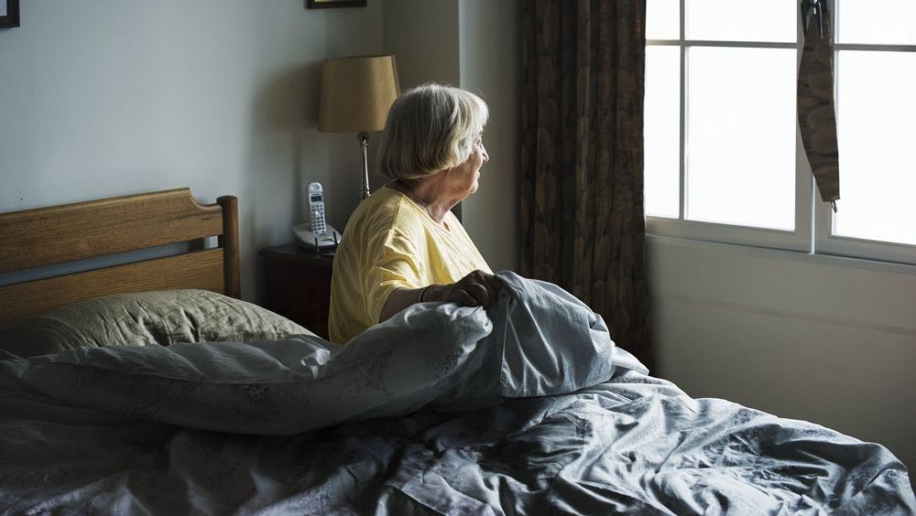

La semana pasada, [ConSalud.es informaba en exclusiva](https://www.consalud.es/politica/ministerio-sanidad/sanidad-preve-desfinanciar-grupos-terapeuticos-relacionados-con-artrosis_70090_102.html) que el Ministerio de Sanidad, Consumo y Bienestar Social, cuya máxima responsable es María Luisa Carcedo, baraja entre sus múltiples planes de actuación dejar de financiar un grupo de medicamentos relacionados con la artrosis.

El propósito del Gobierno de España, a través del trabajo conjunto de varios de sus departamentos, podría ser la obtención de capital para la financiación de otros tratamientos que se han aprobado en las últimas fechas, como es el caso de la [vareniclina](https://www.consalud.es/pacientes/1-de-enero-de-2020-inicio-de-la-financiacion-del-farmaco-para-dejar-de-fumar_68988_102.html" \o "La financiación del fármaco para dejar de fumar, a partir del 1 de enero de 2020" \t "_self), un fármaco comercializado bajo el nombre de Champix y que está indicado para ayudar a dejar de fumar. Hasta el momento, Sanidad no ha dado respuesta a las cuestiones planteadas por ConSalud.es acerca de este asunto.

La Encuesta Nacional de Salud de España, relativa al año 2017, revela que la artrosis es la principal patología crónica entre las mujeres de más de 15 años de edad

Es preciso señalar que la artrosis está considerada como la **enfermedad reumatológica más frecuente**. De hecho, la **Encuesta Nacional de Salud de España** (**ENSE**), relativa al año 2017, [revela](https://www.mscbs.gob.es/estadEstudios/estadisticas/encuestaNacional/encuestaNac2017/ENSE17_pres_web.pdf) que la artrosis es la **principal patología crónica** entre las mujeres de más de 15 años de edad.

En el análisis de un año natural, las estadísticas indican que un **10%** de la población **entre 65 y 74 años** consulta a su médico de Familia acerca de la artrosis y, la mitad de todos ellos, acude a consulta con una serie de problemas crónicos. Una cifra que, además, se incrementa **hasta un 14%** cuando la edad es **superior a los 85 años**.

Cuando la edad es avanzada, el **descenso del nivel de estrógenos** aumenta entre la población femenina las posibilidades de sufrir problemas articulares. Por todo ello, los expertos apuntan que la artrosis es la **principal causa de discapacidad** en extremidades inferiores en adultos mayores.

Si Sanidad toma la decisión de desfinanciar este grupo terapéutico, un millón de personas se verán afectadas en España y no tendrán otra alternativa que ofrezca seguridad y eficacia avalada

Si finalmente el departamento de María Luisa Carcedo toma la decisión de desfinanciar este grupo terapéutico, **un millón de personas** se verán afectadas en España y no tendrán otra alternativa que ofrezca **seguridad** y **eficacia** avalada por diversos estudios clínicos.

Todo ello a pesar de que **tan solo el 5% de los costes** en el tratamiento de la artrosis corresponden a los **fármacos**. El 46% son costes asistenciales, el 22% son las bajas laborales, el 13% son los ingresos hospitalarios y, por último, el 7% las pruebas diagnósticas.

**Lee la noticia:** <https://www.consalud.es/politica/ministerio-sanidad/mujeres-y-jubiladas-las-mas-afectadas-por-la-posible-desfinanciacion-de-farmacos-para-la-artrosis_70141_102.html>

Redacción Médica, 21-10-2019

**Los sysadoa se reafirman como opción eficaz para pacientes con artrosis, según un experto (REDACCIÓN MÉDICA)**

Los sysadoa se reafirman como una opción terapéutica eficaz, segura y accesible para los pacientes con artrosis, según ha afirmado el doctor Josep Vergés durante su ponencia titulada 'Uso apropiado de Sysadoas', en el marco del Congreso SEMERGEN.

Los sysadoa son un grupo de fármacos de efecto lento para el tratamiento de la artrosis, compuestos naturales y estructuralmente heterogéneos, dos son de origen animal (parte proteína y parte azúcar) y un tercero vegetal. Todos ellos, especialmente condroitín sulfato (CS) y la combinación CS + glucosamina (G), han demostrado clínicamente reducir el dolor, la rigidez, y tienen un buen perfil de seguridad.

La reafirmación como medicamento idóneo para la artrosis se ha señalado junto con la presentación del estudio Delphi que analiza la percepción de la utilidad clínicoterapéutica, evidencias orales y uso apropiado de los sysadoas. El estudio ha sido realizado por expertos y especialistas multidisciplinares (áreas de AP, reumatología, traumatología, ginecología, fármaco clínica y rehabilitación), con el objetivo de desarrollar la actual Guía de Aplicación de los Sysadoa.

De forma global, el estudio concluyó que el uso de sysadoa orales puede considerarse apropiado en pacientes con artrosis de rodilla grado 1, grado 2 y grado 3, según la clasificación radiológica de Kellgren y Lawrance, pero no considerado en la artrosis de grado 4, en artrosis de rodilla femorotibial interna y externa, artrosis femoropaelar, en articulaciones interfalángicas proximales e interfalángicas distales, en rizartrosis y en artrosis de cadera. No sería apropiado en artrosis erosiva de manos, artrosis de hombro, de columna, ni de tobillo.

Es idónea también la prescripción de los sysadoa orales en pacientes con dolor leve-moderado o grave, que todos son eficaces para mejorar la capacidad funcional y la calidad de vida de los pacientes con artrosis. Están dirigidos a pacientes con riesgo cardiovascular, enfermedad cardiovascular y enfermedad digestiva. Por el contrario, estarían contraindicados en pacientes con enfermedad hepática y enfermedad renal. Asimismo, puede indicarse en pacientes que llevan prótesis por la artrosis, o que la estén esperando porque pueden tener otras articulaciones afectadas.

La eficacia terapéutica máxima de los sysadoa orales puede alcanzarse en el intervalo de 3 a 6 meses desde la prescripción del medicamento con posibilidad de prolongar el tratamiento durante 6 meses ante una respuesta inicial positiva. Finalizado el tratamiento, el efecto puede persistir durante algunos meses más.

El doctor Vergés apuntaba en cuanto a la prescripción del medicamento aprobado por la Agencia Española del Medicamento que "los fármacos sysadoa tienen que continuar siendo accesibles a los pacientes con artrosis, ya que son una alternativa con muy buenos resultados y escasos efectos secundarios en grupos de pacientes con determinadas características".

En este sentido, ha añadido que "en pacientes que ya están sobremedicados por otras patologías como enfermedad cardiovascular (HTA, isquemia coronaria, ictus) o patología digestiva con artrosis de rodilla, no se les puede suministrar antiinflamatorios de forma crónica y persistente, por lo que la mejor opción son los sysadoa".

**Lee la noticia:** <https://www.redaccionmedica.com/ultimas-noticias-sanidad/los-sysadoa-se-reafirman-como-opcion-eficaz-para-pacientes-con-artrosis-segun-un-experto>

ConSalud.es , 23-10-2019

**Los sysadoa se reafirman como opción terapéutica segura y accesible a los pacientes con artrosis (CONSALUD.ES)**

El estudio Delphi demuestra una evidencia más de eficacia como vienen concluyendo los estudios publicados en los últimos años.

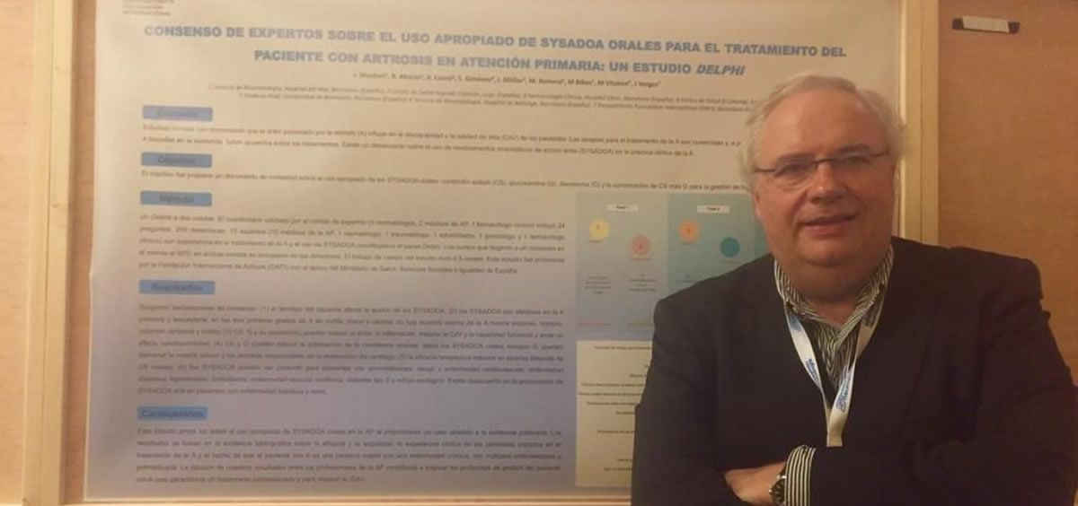

El Dr. Josep Vergés.

Una nueva edición del **Congreso Semergen** ha reunido durante cuatro días a miles de especialistas referentes en el ámbito de la Atención Primaria para debatir y actualizar las principales competencias del **médico de familia**, por y para el beneficio de los pacientes. Se han abordado temáticas como la diabetes, aparato respiratorio, dolor, ecografía, cirugía menor, urgencias, así como ejercicio físico y estilos de vida, entre otros muchos temas. También se debatieron aspectos de actualidad como la violencia de género o la ley de cuidados paliativos.

Una de las presentaciones destacadas en el marco del congreso fue a cargo del **Dr. Josep Vergés**, presidente y CEO de la Fundación OAFI, que centró su ponencia en el **“Uso apropiado de** **Sysadoas”,**grupo de medicamentos que se reafirman como opción terapéutica eficaz, segura y accesible a los pacientes con artrosis.

Los sysadoa son un grupo de fármacos de efecto lento para el tratamiento de la artrosis

Los sysadoa son un**grupo de fármacos de efecto lento para el tratamiento de la artrosis**, compuestos naturales y estructuralmente heterogéneos, dos son de origen animal (parte proteína y parte azúcar) y un tercero vegetal. Todos ellos, especialmente condroitín sulfato (CS) y la combinación CS + glucosamina (G), han demostrado clínicamente reducir el dolor, la rigidez, y tienen un buen perfil de seguridad.

La reafirmación como **medicamento idóneo para la artrosis**se ha compartido en el congreso con la presentación del **estudio Delphi** que analiza la percepción de la utilidad clínicoterapéutica, evidencias orales y uso apropiado de los Sysadoas. El estudio ha sido realizado por un nutrido grupo de expertos y especialistas multidisciplinares (áreas de atención primaria, reumatología, traumatología, ginecología, fármaco clínica y rehabilitación), con el objetivo de desarrollar la actual Guía de Aplicación de los Sysadoa.

De forma global, el estudio concluyó que el uso de sysadoa orales puede considerarse **apropiado** **en pacientes con artrosis de rodilla** **grado 1, grado 2 y grado 3,** según la clasificación radiológica de Kellgren y Lawrance, pero no considerado en la artrosis de grado 4, en artrosis de rodilla femorotibial interna y externa, artrosis femoropaelar, en articulaciones interfalángicas proximales e interfalángicas distales, en rizartrosis y en artrosis de cadera. No sería apropiado en artrosis erosiva de manos, artrosis de hombro, de columna, ni de tobillo.

La eficacia terapéutica máxima de los sysadoa orales puede alcanzarse en el intervalo de 3 a 6 meses

Es idónea también la prescripción de los sysadoa orales en**pacientes con dolor leve-moderado o grave**, que todos son eficaces para mejorar la capacidad funcional y la calidad de vida de los pacientes con artrosis. Están dirigidos a pacientes con riesgo cardiovascular, enfermedad cardiovascular y enfermedad digestiva. Por el contrario, estarían contraindicados en pacientes con enfermedad hepática y enfermedad renal.**Asimismo, puede indicarse en pacientes que llevan prótesis por la artrosis, o que la estén esperando**porque pueden tener otras articulaciones afectadas.

La eficacia terapéutica máxima de los sysadoa orales puede alcanzarse en el intervalo de**3 a 6 meses** desde la prescripción del medicamento con posibilidad de prolongar el tratamiento durante 6 meses ante una respuesta inicial positiva. Finalizado el tratamiento, el efecto puede persistir durante algunos meses más.

El Dr. Vergés apuntaba en cuanto a la **prescripción del medicamento** aprobado por la Agencia del medicamento que “los fármacos sysadoa tienen que continuar siendo accesibles a los pacientes con artrosis, ya que son una alternativa con muy buenos resultados y escasos efectos secundarios en grupos de pacientes con determinadas características. En pacientes que ya están sobre medicados por otras patologías como enfermedad cardiovascular (HTA, isquemia coronaria, ictus) o patología digestiva con artrosis de rodilla, no les podemos dar antiinflamatorios de forma crónica y persistente. La mejor opción son los sysadoa”.

**Lee la noticia en:** <https://www.consalud.es/profesionales/los-sysadoa-se-reafirman-como-opcion-terapeutica-segura-y-accesible-a-los-pacientes-con-artrosis_69967_102.html>

ConSalud.es , 31-10-2019

**Expertos en Reumatología avisan de que la desfinanciación de fármacos sysadoa afectará a miles de pacientes con artrosis (INFOSALUS)**

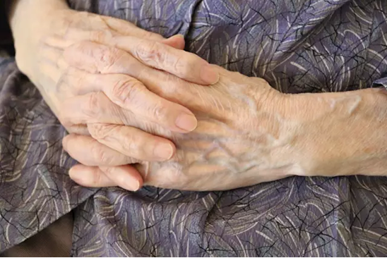

La Fundación Española de Reumatología ha avisado de que la desfinanciación de los medicamentos sysadoa afectará a miles de pacientes con artrosis, quienes pueden no contar con otra alternativa terapéutica a este tratamiento que, tal y como ha asegurado, es "eficaz y seguro".

"Como presidente de la Fundación Internacional para la artrosis y paciente de artrosis quiero insistir en que debemos de escuchar la voz de todos los pacientes, ya que más de un millón sufren esta patología y pueden verse afectados sin tener otra alternativa terapéutica. Deberían de continuar siendo accesibles, ya que tienen buenos resultados y escasos efectos secundarios en grupos de pacientes con determinadas características", ha dicho Josep Vergés.

Y es que, prosigue, en pacientes que ya están sobremedicados por otras patologías como enfermedad cardiovascular (HTA, isquemia coronaria, ictus) o patología digestiva con artrosis de rodilla, no se les puede dar antiinflamatorios de forma crónica y persistente.

"Muchos tratamientos tienen un efecto terapéutico por debajo del umbral clínico, de corta duración y en otros casos elevados efectos secundarios. No es el caso de los sysadoa, que han demostrado reducir el dolor, tienen escasos efectos secundarios y buen perfil de seguridad", ha apostillado Vergés.

**Lee la noticia en:** <https://www.infosalus.com/farmacia/noticia-expertos-reumatologia-avisan-desfinanciacion-farmacos-sysadoa-afectara-miles-pacientes-artrosis-20191031183251.html>

ConSalud.es , 25-10-2019

**Sanidad tiene previsto desfinanciar grupos terapéuticos relacionados con la artrosis (CONSALUD.ES)**

Según ha podido saber ConSalud.es, el Ministerio que dirige María Luisa Carcedo se plantea dejar de financiar medicamentos para tratar la artrosis. El objetivo sería cumplir con la financiación de otros aprobados.

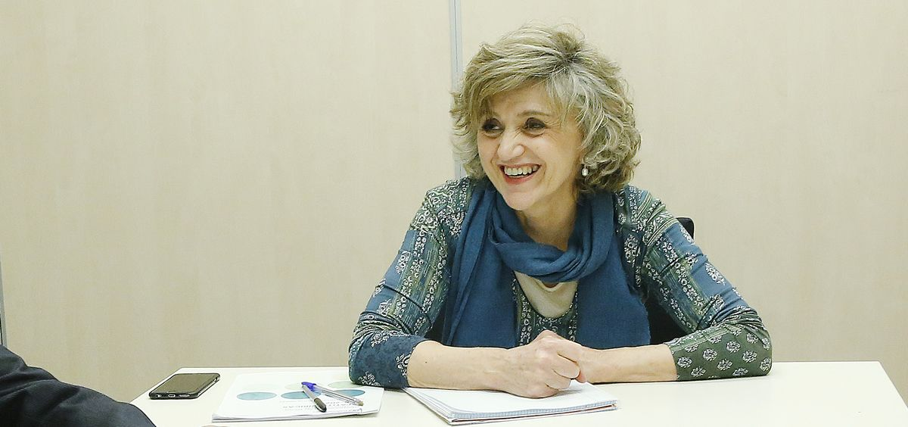María Luisa Carcedo, ministra de Sanidad en funciones (Foto: PSOE)

La incorporación de un medicamento en la **prestación farmacéutica** del **Sistema Nacional de Salud (SNS)** es una de las decisiones más determinantes que dependen de las administraciones sanitarias y que repercuten sobre la sociedad, al permitir a los ciudadanos el acceso a un determinado fármaco que necesitaban. Sin embargo, esta inclusión puede repercutir negativamente ya que puede conllevar la desfinanciación de otros tratamientos, a pesar de que se haya comprobado su eficacia.

Precisamente esta circunstancia puede reproducirse en los próximos meses. Según ha podido saber [ConSalud.es](https://www.consalud.es/), el **Ministerio de Sanidad, Consumo y Bienestar Social**, liderado por **María Luisa Carcedo**, baraja entre sus planes de actuación dejar de financiar de manera pública medicamentos y tratamientos de grupos terapéuticos relacionados con la **artrosis**.

Mediante esta iniciativa, Carcedo estaría buscando una vía de obtener un mayor colchón económico para cumplir con la financiación de otros tratamientos recientemente aprobados

A través de esta iniciativa, y junto a otros departamentos del Gobierno, **Carcedo** estaría buscando una vía de obtener un mayor colchón económico para cumplir con la financiación de otros tratamientos recientemente aprobados, como puede ser la [vareniclina](https://www.consalud.es/pacientes/1-de-enero-de-2020-inicio-de-la-financiacion-del-farmaco-para-dejar-de-fumar_68988_102.html" \o "La financiación del fármaco para dejar de fumar, a partir del 1 de enero de 2020" \t "_self), medicamento comercializado con el nombre de Champix que está recomendado para ayudar a dejar de fumar.

**PENDIENTES DE LAS ELECCIONES**

Se trata esta de una previsión contemplada por **Sanidad** a la que ha tenido acceso este medio. No obstante, el Gobierno está rodeado de diferentes circunstancias que podrían retrasar la toma de este tipo de decisión. En primer lugar, cabe recordar que el Ejecutivo está **en funciones** y que en pocas semanas se celebran unas **elecciones generales** que podrían cambiar el panorama político actual.

Si finalmente siguen adelante con esta medida, no se produciría hasta después de los comicios ya que hacerlo antes podría suscitar un descontento entre los pacientes

Bajo este contexto, se reduce enormemente la posibilidad de que **María Luisa Carcedo**, y el equipo que dirige, ejecuten esta acción antes del 10-N. Si finalmente siguen adelante con la decisión de desfinanciar estos medicamentos, ésta no se produciría hasta después de los comicios ya que hacerlo antes **podría suscitar un descontento entre los pacientes** que actualmente se benefician de estos tratamientos para paliar los síntomas relacionados con la artrosis.

Esto, sin embargo, topa con los [recientes anuncios](https://www.consalud.es/politica/ministerio-sanidad/carcedo-pone-rumbo-al-10n-aprobando-esperados-medicamentos-cuatro-en-un-mes_69912_102.html) realizados por el Ministerio de aprobar la inclusión de medicamentos en la prestación farmacéutica. Es el caso, por ejemplo, del mencionado Champix. Pero también de la [profilaxis pre-exposición (PrEP)](https://www.consalud.es/pacientes/prep-se-incluira-en-prestacion-farmaceutica-sns-desde-1-de-noviembre_69860_102.html), para reducir el riesgo de infección por VIH, o de los fármacos [Orkambi y Symkevi](https://www.consalud.es/pacientes/cuatro-anos-despues-los-pacientes-con-fibrosis-quistica-tendran-acceso-a-orkambi-y-symkevi_69921_102.html" \o "Cuatro años después… los pacientes con Fibrosis Quística tendrán acceso a Orkambi y Symkevi" \t "_self), para el tratamiento de la fibrosis quística.

Estos últimos tratamientos han sido **demandados** durante muchos años por **sociedades científicas y asociaciones de pacientes**, al comprobarse que son efectivos frente a sus enfermedades. No obstante, el Ministerio de Sanidad ha aprobado finalmente sus inclusiones en apenas un mes y a falta de escasas semanas para celebrarse las elecciones generales.

**Lee esta noticia en:** <https://www.consalud.es/politica/ministerio-sanidad/sanidad-preve-desfinanciar-grupos-terapeuticos-relacionados-con-artrosis_70090_102.html>

Infosalus.com , 08-10-2019

**Expertos resaltan que los fármacos sysadoa mejoran la capacidad funcional y la calidad de vida en artrosis (INFOSALUS.COM)**

**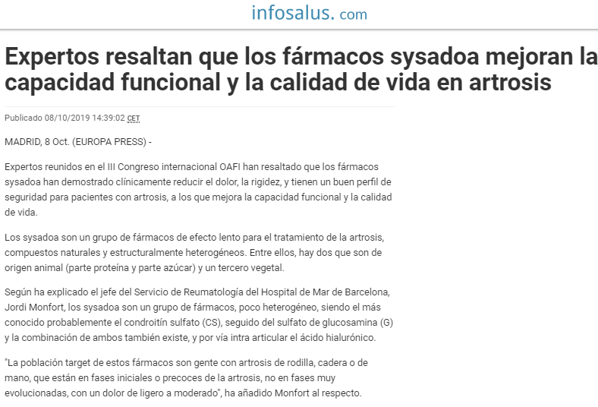**

**Lee esta noticia en:** <https://www.infosalus.com/asistencia/noticia-expertos-resaltan-farmacos-sysadoa-mejoran-capacidad-funcional-calidad-vida-artrosis-20191008143902.html>

Biosimilartoday.com , 16-10-2019

**Expertos resaltan que los fármacos sysadoa mejoran la capacidad funcional y la calidad de vida en artrosis (BIOSIMILARTODAY.COM)**

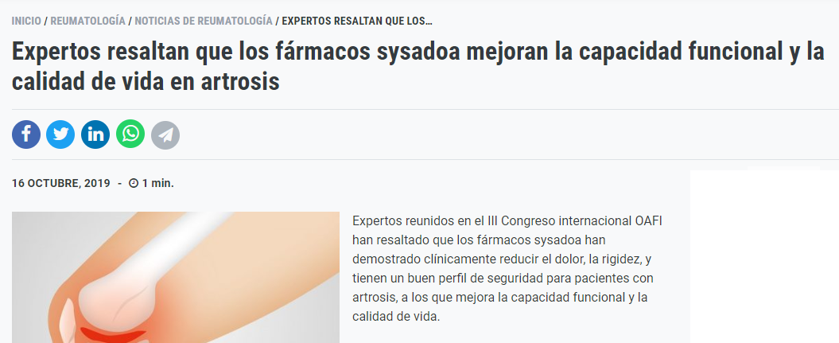

**Lee esta noticia en:** <https://biosimilartoday.com/expertos-resaltan-que-los-farmacos-sysadoa-mejoran-la-capacidad-funcional-y-la-calidad-de-vida-en-artrosis/>

Consalud.es , 29-10-2019

**Sanidad guarda silencio sobre la posible desfinanciación de los fármacos Sysadoas para la artrosis (CONSALUD.ES)**

Tras la información publicada por ConSalud.es de que el Ministerio de Sanidad se plantea desfinanciar el grupo de medicamentos que se emplea para tratar la artrosis, el equipo de María Luisa Carcedo no se ha pronunciado aún.

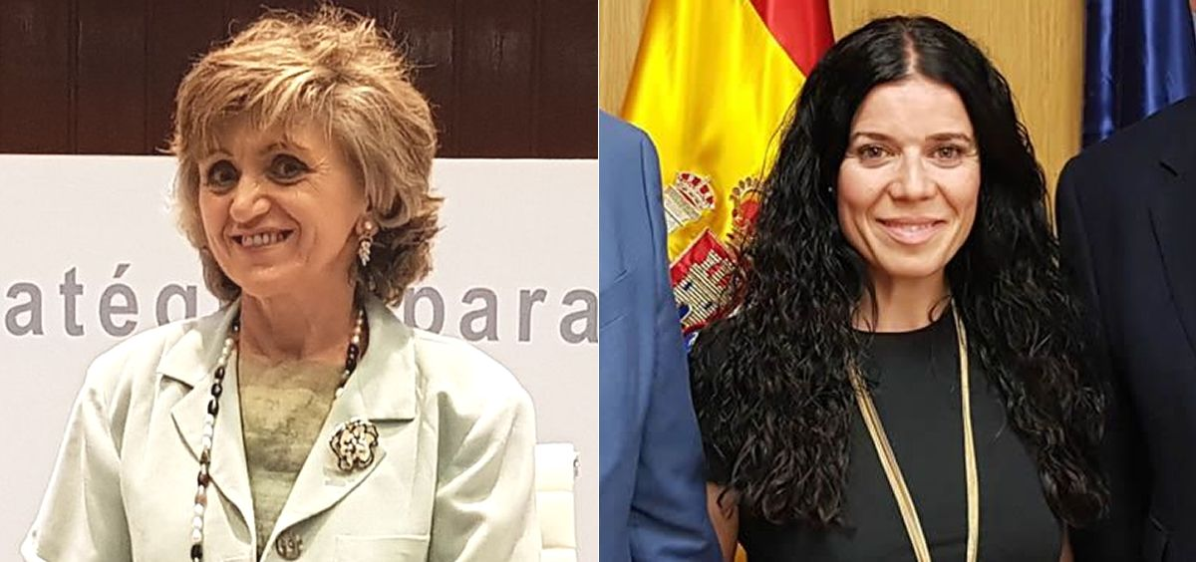

María Luisa Carcedo, ministra de Sanidad en funciones, y Patricia Lacruz, directora general de Cartera Básica de Servicios del Sistema Nacional de Salud y Farmacia (Foto: ConSalud.es)

La financiación de un determinado medicamento suele ir acompañada de un anuncio o publicación por parte de la autoridad sanitaria competente. No obstante, no suele ocurrir igual cuando sucede al contrario y por una u otra razón se deja de financiar un fármaco por parte del sistema sanitario público. Esto puede estar ocurriendo precisamente con los llamados **SYSADOAs** (acrónimo de *Symptomatic Slow Action Drugs for Osteoarthritis*).

Según ha podido saber [en exclusiva ConSalud.es](https://www.consalud.es/politica/ministerio-sanidad/sanidad-preve-desfinanciar-grupos-terapeuticos-relacionados-con-artrosis_70090_102.html), el **Ministerio de Sanidad, Consumo y Bienestar Social** baraja entre sus planes la **desfinanciación**de este grupo de medicamentos, llamados fármacos sintomáticos de acción lenta, que están autorizados de forma específica para paliar los **síntomas de la artrosis**. La particularidad, además, es que no tienen alternativa terapéutica.

Numerosos estudios han demostrado que el tratamiento de pacientes artrósicos con este tipo de medicamentos se trata de la opción terapéutica más eficaz y segura

A pesar de esta circunstancia, el departamento sanitario que dirige **María Luisa Carcedo** aún no se ha pronunciado al respecto. Tras varias consultas realizadas por ConSalud.es, por el momento el Ministerio de Sanidad no ha respondido. De esta manera, se desconocen los planes de actuación que prevé desarrollar la **Dirección general de Cartera Básica de Servicios del Sistema Nacional de Salud y Farmacia**, liderada por **Patricia Lacruz**, sobre este asunto.

Esta falta de información, no obstante, podría estar provocada por la cercanía de la convocatoria de **elecciones generales** para el próximo **10 de noviembre**. Mientras que sí se ha anunciado antes de esta fecha la financiación por parte del SNS de [otros medicamentos](https://www.consalud.es/politica/ministerio-sanidad/carcedo-pone-rumbo-al-10n-aprobando-esperados-medicamentos-cuatro-en-un-mes_69912_102.html), la desfinanciación de otros fármacos no se produciría hasta después de la misma ya que podría conllevar la molestia y el disgusto de un buen número de pacientes.

**¿QUÉ SON LOS SYSADOAS? ¿QUIÉNES LOS UTILIZAN?**

Llamados SYSADOAs, estos fármacos de acción sintomática lenta tienen en común que sus beneficios se empiezan a notar **pocas semanas después de comenzar el tratamiento**. Aún así, cuenta con una amplia evidencia científica ya que su efecto se prolonga durante algunos meses después de dejar de acabar con él.

Los expertos inciden en que el arsenal terapéutico para tratar la artrosis es muy limitado; y a pesar de que también es habitual el uso de antiinflamatorios y analgésicos, se ha demostrado que no es del todo efectivo

De esta manera, se ha demostrado que el tratamiento de pacientes artrósicos con este tipo de medicamentos se trata de una **opción terapéutica eficaz**. Al mismo tiempo, los estudios señalan a los Sysadoas como la forma más segura de tratar esta enfermedad crónica, teniendo en cuenta que la mayor parte de estos pacientes son **personas mayores** y están **polimedicadas**.

Estos fármacos, autorizados en **España**y en un buen número de **países de la Unión Europea**, podrían estar beneficiando actualmente a [un millón de personas](https://www.consalud.es/politica/ministerio-sanidad/mujeres-y-jubiladas-las-mas-afectadas-por-la-posible-desfinanciacion-de-farmacos-para-la-artrosis_70141_102.html), teniendo en cuenta que es la principal patología crónica entre las mujeres de más de 15 años. Según la [encuesta ENSE](https://www.mscbs.gob.es/estadEstudios/estadisticas/encuestaNacional/encuestaNac2017/ENSE17_pres_web.pdf), un buen porcentaje de la población mayor de 65 años acude a la consulta con este tipo de problemas crónicos. Además, cabe señalar que las dificultades aumentan en la **población femenina** cuando avanza la edad.

Por otra parte, los expertos inciden en que el **arsenal terapéutico** para tratar la artrosis es muy **limitado**. Y a pesar de que también es habitual el uso de **antiinflamatorios y analgésicos**, diversos estudios clínicos han demostrado que su utilización en pacientes polimedicados y con comorbilidades asociadas a la artrosis no es del todo efectiva. De esta manera, si se dejan de financiar los Sysadoas y no se ofrece alternativa terapéutica eficaz, podrían incrementarse los problemas de esta enfermedad que, además, suele durar muchos años.

**FINANCIACIÓN DE OTROS FÁRMACOS**

En un contexto de presupuestos prorrogados, en el fondo de esta iniciativa podría estar el objetivo de lograr un **mayor margen económico** para tratar de satisfacer con la financiación de otros medicamentos recientemente incorporados a la prestación farmacéutica del SNS, como puede ser la [vareniclina](https://www.consalud.es/pacientes/1-de-enero-de-2020-inicio-de-la-financiacion-del-farmaco-para-dejar-de-fumar_68988_102.html" \o "La financiación del fármaco para dejar de fumar, a partir del 1 de enero de 2020" \t "_self), para ayudar a dejar de fumar. En este sentido, el **Ministerio de Sanidad** estaría analizando junto a otros departamentos del **Gobierno**, cuál es la mejor vía para ello.

**Lee esta noticia en:** <https://www.consalud.es/politica/ministerio-sanidad/ministerio-de-sanidad-no-aclara-si-desfinanciara-sysadoa-frente-artrosis_70217_102.html>

SANIFAX , 23-10-2019

**Los Sysadoa se reafirman como opción terapéutica eficaz, segura y accesible a los pacientes con artrosis (SANIFAX)**

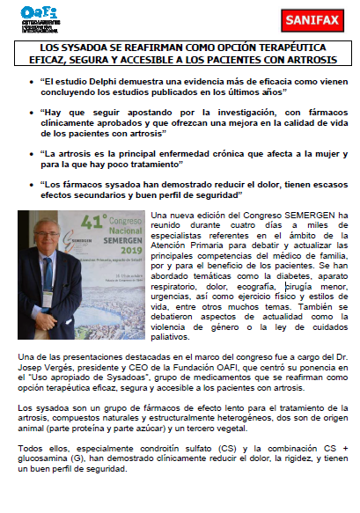

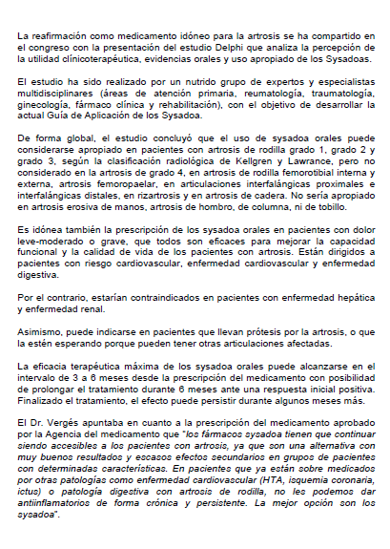

Buenos días Madrid, 31-10-2019

**Descubre cómo prevenir y tratar la artrosis (BUENOS DÍAS MADRID)**

**Más de 7 millones de españoles la padecen, y dos de cada tres son mujeres**

Josep Vergès, presidente de la Fundación Internacional para pacientes con artrosis, y Alipio Gutiérrez, periodista y director de [Salud al día](http://www.telemadrid.es/programas/salud-al-dia/), han estado en la mañana de este jueves con nuestros compañeros de [Buenos Días Madrid](http://www.telemadrid.es/programas/buenos-dias-madrid/). La artrosis se considera una enfermedad grave que afecta a las articulaciones, además del dolor y la capacidad funcional de los pacientes. En España más de 7 millones de personas la padecen, y dos de cada tres pacientes son mujeres.

En las mujeres empiezan a notarse los síntomas durante la etapa de la menstruación, sobre todo en las manos. Sin embargo, se puede prevenir desde la infancia y detectar si en futuro padecerá artrosis. Lo importante es aconsejar realizar actividades deportivas para que la articulación no se adapte al sedentarismo.

Dependiendo de la salud de los jóvenes, cambian las actividades a llevar a cabo. En cuanto al tema de la alimentación, el sobrepeso o la obesidad facilitan la aparición de esta enfermedad. Es importante actuar cuanto antes, nunca hay que esperar a que el dolor sea muy fuerte, y es necesario que toda la población esté concienciada y se le entregue mucha información, ya que provoca enfermedades cardiovasculares.

Tratamiento

En cuanto se sientan los primeros síntomas, hay que acudir al médico de familia para realizar un chequeo y después el tratamiento, que va desde medidas dietético higiénicas hasta llevar un calzado adecuado. Existe un mito de que no se debe andar. Es falso. Se debe andar para que el cartílago se mueva. Josep Vergès recomienda andar, tai-chi o yoga.

El dolor se alivia mediante medicamentos de curación. Los más comunes son anti inflamatorios o fármacos seguros para reducir el dolor en rodillas y dedos, por ejemplo, y movimientos articularios de rehabilitación.

**Lee esta noticia y vídeo:** <http://www.telemadrid.es/programas/buenos-dias-madrid/Salud-Artrosis-2-2172702718--20191031113806.html>

Acta Sanitaria, 31-10-2019

**Miles de personas afectadas de artrosis pueden quedarse sin opción terapéutica accesible (ACTA SANITARIA)**

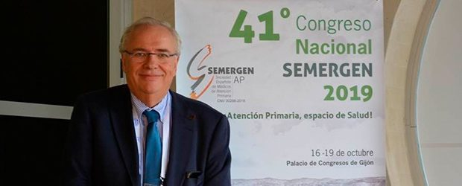

Según las estimaciones de la Fundación Internacional de la Artrosis (OAFI), miles de personas afectadas por esta enfermedad pueden quedarse sin opción terapéutica accesible, ante el posible planteamiento del Ministerio de Sanidad de excluir a los Sysadoa, aprobados por la Agencia Española de Medicamentos y Productos Sanitarios (AEMPS), de la prestación farmacéutica del Sistema Nacional de Salud (SNS).

[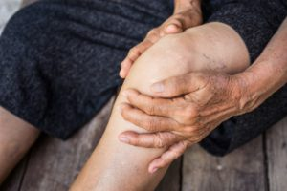](https://www.actasanitaria.com/wp-content/uploads/2019/10/rodilla.jpg)Sobre los Sysadoas, la OAFI señala que «se reafirman como opción terapéutica eficaz, segura y accesible a los pacientes con artrosis». Estos compuestos naturales son fármacos sintomáticos de acción lenta que le confieren mínimos efectos secundarios y cuyo tratamiento beneficia a pacientes con artrosis que ya están tomando otra medicación paralela.

Todos ellos, especialmente condroitín sulfato (CS) y la combinación CS + glucosamina (G), mostraron clínicamente reducir el dolor, la rigidez, y tienen un buen perfil de seguridad. El efecto terapéutico sobre la articulación artrósica es fundamentalmente regenerador y restaurador.

Respecto al planteamiento de la cartera sanitaria del Gobierno, el presidente de la OAFI, el doctor Josep Vergés, apunta que se deber «escuchar la voz de todos los pacientes, ya que más de un millón sufren esta patología y pueden verse afectados sin tener otra alternativa terapéutica. Deberían de continuar siendo accesibles, ya que tienen buenos resultados y escasos efectos secundarios en grupos de pacientes con determinadas características».

Ante otras patologías

Asimismo, Josep Vergés explica que «en pacientes que ya están sobre medicados por otras patologías, como enfermedad cardiovascular (HTA, isquemia coronaria, ictus) o patología digestiva con artrosis de rodilla, no les podemos dar antiinflamatorios de forma crónica y persistente».

[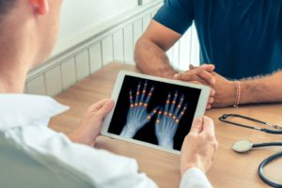](https://www.actasanitaria.com/wp-content/uploads/2019/10/mano.jpg)La artrosis es la enfermedad crónica más importante de la mujer en España y solo tiene tratamiento sintomático para mejorar su calidad de vida porque no tiene cura. Dos de cada tres pacientes son mujeres, cifra que aumenta a medida que se hace mayor, y más al llegar la menopausia, pudiendo ser de entre un 5 y un 60 por ciento y alcanzar hasta un 80 por ciento. Solo un 20 por ciento de mujeres de más de 80 años no tienen artrosis.

En España, la artrosis afecta a siete millones de pacientes, un 10 por ciento de la población, representando casi la cuarta parte del total de pacientes atendidos en las consultas de los reumatólogos. Según el estudio EPISER 2016, de la Sociedad Española de Reumatología (SER), la artrosis sintomática de rodilla tiene una prevalencia puntual del 13,83 por ciento y la artrosis de mano del 7,73 por ciento.

La información consultada por la [OAFI](https://oafifoundation.com/) muestra que la artrosis afecta mucho a la calidad de vida de las personas y se considera la principal enfermedad crónica de las mujeres, siendo su prevalencia del 29,4 por ciento. Tienen más depresión y ansiedad, según un estudio de la Sociedad Española de Médicos de Atención Primaria ([Semergen](https://www.semergen.es/" \t "_blank)). Es la enfermedad más incapacitante y responsable de más del 30 por ciente de las bajas laborales en España, pues genera dolor, rigidez y dificultad del movimiento, entre otros.

**Lee la noticia en:** <https://www.actasanitaria.com/miles-de-personas-afectadas-de-artrosis-pueden-quedarse-sin-opcion-terapeutica-accesible/>

Gaceta Médica, 31-10-2019

**Miles de personas afectadas de artrosis pueden quedarse sin opción terapéutica accesible (GACETA MÉDICA)**

La desfinanciación de los sysadoa afectaría muy directamente a mujeres ya que la artrosis es la principal enfermedad crónica y para la que hay poco tratamiento

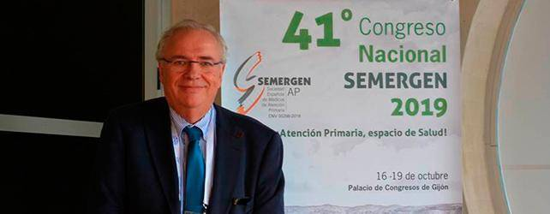

Los **sysadoas** se reafirman como opción terapéutica eficaz, segura y accesible a los pacientes con artrosis. Estos compuestos naturales son fármacos sintomáticos de acción lenta que le confieren mínimos efectos secundarios y cuyo tratamiento beneficia a pacientes con artrosis que ya están tomando otra medicación paralela.

Todos ellos, especialmente condroitín sulfato (CS) y la combinación CS + glucosamina (G), **han demostrado clínicamente reducir el dolor, la rigidez, y tienen un buen perfil de seguridad**. El efecto terapéutico sobre la articulación artrósica es fundamentalmente regenerador y restaurador. Se detiene el efecto destructivo sobre el cartílago articular y el líquido sinovial. El paciente artrósico tratado con condroitín sulfato mejora la funcionalidad de la articulación afectada y sufre menos dolor. Su administración crónica se asocia a ralentización e incluso detención de la degeneración articular típica de la osteoartritis.

Sobre el posible planteamiento del Ministerio de Sanidad de excluir a los sysadoa (aprobados por la Agencia del medicamento), de la prestación farmacéutica del SNS, **Josep Vergés,** presidente de OAFI, apunta firmemente que: “C**omo presidente de OAFI (Fundación Internacional para la artrosis) y paciente de artrosis quiero insistir en que debemos de escuchar la voz de todos los pacientes**, ya que más de un millón sufren esta patología y pueden verse afectados sin tener otra alternativa terapéutica. Deberían de continuar siendo accesibles, ya que tienen buenos resultados y escasos efectos secundarios en grupos de pacientes con determinadas características. En pacientes que ya están sobre medicados por otras patologías como enfermedad cardiovascular (HTA, isquemia coronaria, ictus) o patología digestiva con artrosis de rodilla, no les podemos dar antiinflamatorios de forma crónica y persistente.

**No podemos quedarnos sin alternativa terapéutica** que ofrezca la seguridad y eficacia avalada de los fármacos Sysadoa.”

La artrosis es la enfermedad crónica más importante de la mujer en España y solo tenemos tratamiento sintomático para mejorar su calidad de vida porque no tiene cura. Dos de cada tres pacientes son mujeres, cifra que aumenta a medida que se hace mayor y más al llegar la menopausia pudiendo ser de un 50-60 por ciento y alcanzar hasta un 80 por ciento. Solo un 20 por ciento de mujeres de más de 80 años no tienen artrosis.

Muchos tratamientos tienen un efecto terapéutico por debajo del umbral clínico, de corta duración y en otros casos elevados efectos secundarios. No es el caso de los sysadoa, que han demostrado reducir el dolor, tienen escasos efectos secundarios y buen perfil de seguridad”.

En España, la artrosis afecta a 7 millones de pacientes, un 10 por ciento de la población, representando casi la cuarta parte del total de pacientes atendidos en las consultas de los reumatólogos. Según el estudio EPISER 2016 de la Sociedad Española de Reumatología, la artrosis sintomática de rodilla tiene una prevalencia puntual del 13,83 por ciento y la artrosis de mano del 7,73 por ciento. Asimismo, otros estudios han revelado que alrededor de la mitad de la población adulta de más de 50 años muestra problemas articulares y signos radiológicos de artrosis de rodilla, aunque es más frecuente en mujeres sobre todo a partir de 55 años.

La artrosis afecta mucho a la calidad de vida de las personas y se considera la principal enfermedad crónica de las mujeres, siendo su prevalencia del 29,4 por ciento. Tienen más depresión y ansiedad, según un estudio de la Sociedad Española de Médicos de Atención Primaria. **Es la enfermedad más incapacitante y responsable de más del 30 por ciento de las bajas laborales** en España, pues genera dolor, rigidez y dificultad del movimiento, entre otros.

**Lee esta noticia en:** <https://www.gacetamedica.com/primaria/miles-de-personas-afectadas-de-artrosis-pueden-quedarse-sin-opcion-terapeutica-accesible-EA2299251>

Alianza de Pacientes, 31-10-2019

**Miles de personas afectadas de artrosis pueden quedarse sin opción terapéutica accesible (ALIANZA DE PACIENTES)**

La desfinanciación de los sysadoa afectaría muy directamente a mujeres ya que la artrosis es la principal enfermedad crónica y para la que hay poco tratamiento



Josep Vergés, presidente de OAFI.

[**AGPacientes**](https://twitter.com/AGPacientes?lang=es)

Los **sysadoas** se reafirman como opción terapéutica eficaz, segura y accesible a los pacientes con artrosis. Estos compuestos naturales son fármacos sintomáticos de acción lenta que le confieren mínimos efectos secundarios y cuyo tratamiento beneficia a pacientes con artrosis que ya están tomando otra medicación paralela.

Todos ellos, especialmente condroitín sulfato (CS) y la combinación CS + glucosamina (G), **han demostrado clínicamente reducir el dolor, la rigidez, y tienen un buen perfil de seguridad**. El efecto terapéutico sobre la articulación artrósica es fundamentalmente regenerador y restaurador. Se detiene el efecto destructivo sobre el cartílago articular y el líquido sinovial. El paciente artrósico tratado con condroitín sulfato mejora la funcionalidad de la articulación afectada y sufre menos dolor. Su administración crónica se asocia a ralentización e incluso detención de la degeneración articular típica de la osteoartritis.

Sobre el posible planteamiento del Ministerio de Sanidad de excluir a los sysadoa (aprobados por la Agencia del medicamento), de la prestación farmacéutica del SNS, **Josep Vergés,** presidente de OAFI, apunta firmemente que: “C**omo presidente de OAFI (Fundación Internacional para la artrosis) y paciente de artrosis quiero insistir en que debemos de escuchar la voz de todos los pacientes**, ya que más de un millón sufren esta patología y pueden verse afectados sin tener otra alternativa terapéutica. Deberían de continuar siendo accesibles, ya que tienen buenos resultados y escasos efectos secundarios en grupos de pacientes con determinadas características. En pacientes que ya están sobre medicados por otras patologías como enfermedad cardiovascular (HTA, isquemia coronaria, ictus) o patología digestiva con artrosis de rodilla, no les podemos dar antiinflamatorios de forma crónica y persistente.

**No podemos quedarnos sin alternativa terapéutica** que ofrezca la seguridad y eficacia avalada de los fármacos Sysadoa.”

La artrosis es la enfermedad crónica más importante de la mujer en España y solo tenemos tratamiento sintomático para mejorar su calidad de vida porque no tiene cura. Dos de cada tres pacientes son mujeres, cifra que aumenta a medida que se hace mayor y más al llegar la menopausia pudiendo ser de un 50-60 por ciento y alcanzar hasta un 80 por ciento. Solo un 20 por ciento de mujeres de más de 80 años no tienen artrosis.

Muchos tratamientos tienen un efecto terapéutico por debajo del umbral clínico, de corta duración y en otros casos elevados efectos secundarios. No es el caso de los sysadoa, que han demostrado reducir el dolor, tienen escasos efectos secundarios y buen perfil de seguridad”.

En España, la artrosis afecta a 7 millones de pacientes, un 10 por ciento de la población, representando casi la cuarta parte del total de pacientes atendidos en las consultas de los reumatólogos. Según el estudio EPISER 2016 de la Sociedad Española de Reumatología, la artrosis sintomática de rodilla tiene una prevalencia puntual del 13,83 por ciento y la artrosis de mano del 7,73 por ciento. Asimismo, otros estudios han revelado que alrededor de la mitad de la población adulta de más de 50 años muestra problemas articulares y signos radiológicos de artrosis de rodilla, aunque es más frecuente en mujeres sobre todo a partir de 55 años.

La artrosis afecta mucho a la calidad de vida de las personas y se considera la principal enfermedad crónica de las mujeres, siendo su prevalencia del 29,4 por ciento. Tienen más depresión y ansiedad, según un estudio de la Sociedad Española de Médicos de Atención Primaria. **Es la enfermedad más incapacitante y responsable de más del 30 por ciento de las bajas laborales** en España, pues genera dolor, rigidez y dificultad del movimiento, entre otros.

**Lee esta noticia en:** <http://www.alianzadepacientes.org/portada/miles-de-personas-afectadas-de-artrosis-pueden-quedarse-sin-opcion-terapeutica-accesible-EA2299251>

CONSEJOS DE TU FARMACEUTICO, 31-10-2019

[**Miles de personas afectadas de artrosis pueden quedarse sin opción terapéutica accesible**](https://www.consejosdetufarmaceutico.com/miles-de-personas-afectadas-de-artrosis-pueden-quedarse-sin-opcion-terapeutica-accesible/)**(CONSEJOS DE TU FARMACEUTICO)**

* [**31/10/2019**](https://www.consejosdetufarmaceutico.com/miles-de-personas-afectadas-de-artrosis-pueden-quedarse-sin-opcion-terapeutica-accesible/)



**Los Sysadoas, se reafirman como opción terapéutica eficaz, segura y accesible a los pacientes con artrosis.** Estos compuestos naturales son fármacos sintomáticos de acción lenta que le confieren mínimos efectos secundarios y cuyo tratamiento beneficia a pacientes con artrosis que ya están tomando otra medicación paralela. Todos ellos, especialmente condroitín sulfato (CS) y la combinación CS + glucosamina (G), **han demostrado clínicamente reducir el dolor, la rigidez, y tienen un buen perfil de seguridad.** El efecto terapéutico sobre la articulación artrósica es fundamentalmente regenerador y restaurador. Se detiene el efecto destructivo sobre el cartílago articular y el líquido sinovial. El paciente artrósico tratado con condroitín sulfato mejora la funcionalidad de la articulación afectada y sufre menos dolor. Su administración crónica se asocia a ralentización e incluso detención de la degeneración articular típica de la osteoartritis.

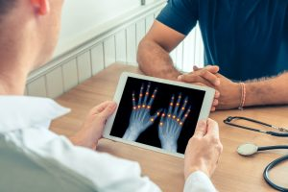

Sobre el **posible planteamiento del Ministerio de Sanidad de excluir a los Sysadoa** (aprobados por la Agencia del medicamento), de la prestación farmacéutica del SNS, el Dr. Josep Vergés, presidente de OAFI (Fundación Internacional para la artrosis), apunta firmemente que “como presidente de OAFI  y paciente de artrosis quiero insistir en que debemos de escuchar la voz de todos los pacientes, ya que **más de un millón sufren esta patología y pueden verse afectados sin tener otra alternativa terapéutica.** Deberían de continuar siendo accesibles, ya que tienen buenos resultados y escasos efectos secundarios en grupos de pacientes con determinadas características. En pacientes que ya están sobre medicados por otras patologías como enfermedad cardiovascular (HTA, isquemia coronaria, ictus) o patología digestiva  con artrosis de rodilla, no les podemos dar antiinflamatorios de forma crónica y persistente”.

***“No podemos quedarnos sin alternativa terapéutica que ofrezca la seguridad y eficacia avalada de los fármacos Sysadoa”***

La artrosis es la enfermedad crónica más importante de la mujer en España y “**solo tenemos tratamiento sintomático para mejorar su calidad de vida porque no tiene cura”,** señala el doctor Vergés. Dos de cada tres pacientes son mujeres, cifra que aumenta a medida que se hace mayor y más al llegar la menopausia pudiendo ser de un 50-60% y alcanzar hasta un 80%. Solo un 20% de mujeres de más de 80 años no tienen artrosis.  Muchos tratamientos tienen un efecto terapéutico por debajo del umbral clínico, de corta duración y en otros casos elevados efectos secundarios. “No es el caso de los Sysadoa, que han demostrado reducir el dolor, tienen escasos efectos secundarios y buen perfil de seguridad”, concluye este experto.



En España, la artrosis afecta a **7 millones de pacientes**, un 10% de la población, representando casi la cuarta parte del total de pacientes atendidos en las consultas de los reumatólogos. Según el estudio EPISER 2016 de la Sociedad Española de Reumatología, la artrosis sintomática de rodilla tiene una prevalencia puntual del 13,83% y la artrosis de mano del 7,73%. Asimismo, otros estudios han revelado que alrededor de la mitad de la población adulta de más de 50 años muestra problemas articulares y signos radiológicos de artrosis de rodilla, aunque es más frecuente en mujeres sobre todo a partir de 55 años.

La artrosis afecta mucho a la calidad de vida de las personas y se considera la principal enfermedad crónica de las mujeres, siendo su prevalencia del  29,4%. Tienen más depresión y ansiedad, según un estudio de la Sociedad Española de Médicos de Atención Primaria. Es la enfermedad más incapacitante y responsable de más del 30 % de las bajas laborales en España, pues genera dolor, rigidez y dificultad del movimiento, entre otros.

**Lee esta noticia en:** <https://www.consejosdetufarmaceutico.com/miles-de-personas-afectadas-de-artrosis-pueden-quedarse-sin-opcion-terapeutica-accesible/>

Fórmula Salud - radio, 02 -11-2019

**Fórmula Salud 02.11.2019**

**Actualizado 02/11/2019 09:00**

Alipio Gutiérrez conduce este espacio de servicio público, con los consejos de los mejores profesionales de la sanidad madrileña y española, salpicados por una selección musical exquisita, que aderezan un espacio agradable con los mejores consejos para ganar salud a través de la única medicina que no tiene efectos secundarios: la información rigurosa y precisa.

**Escucha el programa:** <http://www.telemadrid.es/programas/formula-salud/Formula-Salud-9-2173072685--20191101090000.html>

Fórmula Salud - radio, 03 -11-2019

**Fórmula Salud 03.11.2019**

**Alipio Gutiérrez** conduce este espacio de servicio público, con los consejos de los mejores profesionales de la sanidad madrileña y española, salpicados por una selección musical exquisita, que aderezan un espacio agradable con los mejores consejos para ganar salud a través de la única medicina que no tiene efectos secundarios: la información rigurosa y precisa.

**Escucha el programa:** <http://www.telemadrid.es/programas/formula-salud/Formula-Salud-9-2173072686--20191101090000.html>

Salud a diario, 31-10-2019

**Miles de pacientes con artrosis pueden quedarse sin alternativa terapéutica por la posible desfinanciación del grupo de medicamentos Sysadoa (SALUD A DIARIO)**

**Los especialistas deben disponer de opciones terapéuticas accesibles, como el condroitín sulfato, con mínimos efectos secundarios, que mejoren la calidad de vida y reduzcan el dolor, la inflamación y la progresión de la enfermedad**

[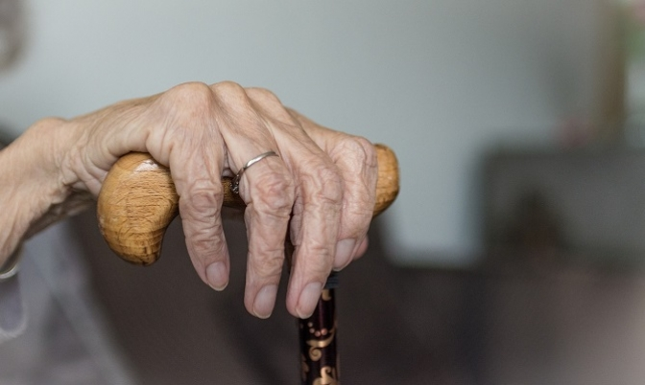](https://saludadiario.es/media/k2/items/cache/809f5053e314b3f7a920e6e72e1393e7_XL.jpg)

*Solo un 20% de mujeres de más de 80 años no tienen artrosis.pixabay.com*

Los Sysadoas son un grupo de medicamentos que se reafirman como opción terapéutica eficaz, segura y accesible a los pacientes con artrosis. Estos compuestos naturales son fármacos sintomáticos de acción lenta que le confieren mínimos efectos secundarios y cuyo tratamiento beneficia a pacientes con artrosis que ya están tomando otra medicación paralela.

Todos ellos, especialmente condroitín sulfato (CS) y la combinación CS + glucosamina (G), han demostrado clínicamente reducir el dolor, la rigidez, y tienen un buen perfil de seguridad en pacientes con artrosis de rodilla y mano. El efecto terapéutico de los Sysadoa sobre la articulación artrósica es fundamentalmente regenerador y restaurador. Se detiene el efecto destructivo sobre el cartílago articular y el líquido sinovial. El paciente artrósico tratado con condroitín sulfato mejora la funcionalidad de la articulación afectada y sufre menos dolor. Su administración crónica se asocia a ralentización e incluso detención de la degeneración articular típica de la osteoartritis.

La reafirmación como medicamento idóneo para la artrosis demuestra una evidencia más de eficacia como vienen concluyendo los estudios publicados en los últimos años, siendo Delphi el más reciente.

Sobre el posible planteamiento del Ministerio de Sanidad de excluir a los Sysadoa (aprobados por la Agencia del medicamento), de la prestación farmacéutica del Sistema Nacional de Salud, el Dr. Josep Vergés, presidente de la Fundación Internacional de Artrosis (OAFI), apunta firmemente que “como presidente de OAFI y paciente de artrosis quiero insistir en que debemos de escuchar la voz de todos los pacientes, ya que más de un millón sufren esta patología y pueden verse afectados sin tener otra alternativa terapéutica. Deberían de continuar siendo accesibles, ya que tienen buenos resultados y escasos efectos secundarios en grupos de pacientes con determinadas características".

Además, añade que "en pacientes que ya están sobre medicados por otras patologías como enfermedad cardiovascular (HTA, isquemia coronaria, ictus) o patología digestiva con artrosis de rodilla, no les podemos dar antiinflamatorios de forma crónica y persistente. **Como paciente artrósico no podemos quedarnos sin alternativa terapéutica que ofrezca la seguridad y eficacia avalada de los fármacos Sysadoa**".

Del mismo modo, asegura que "la artrosis es la enfermedad crónica más importante de la mujer en España y solo tenemos tratamiento sintomático para mejorar su calidad de vida, porque no tiene cura. Dos de cada tres pacientes son mujeres, cifra que aumenta con la edad y más al llegar la menopausia, con un porcentaje que pasa de un 50-60% hasta alcanzar hasta un 80%. Solo un 20% de mujeres de más de 80 años no tienen artrosis".

Por último, explica que "muchos tratamientos tienen un efecto terapéutico por debajo del umbral clínico, de corta duración y en otros casos elevados efectos secundarios. No es el caso de los Sysadoa, que han demostrado reducir el dolor, tienen escasos efectos secundarios y buen perfil de seguridad”.

**7 millones de pacientes**

En España, la artrosis afecta a 7 millones de pacientes, un 10% de la población, representando casi la cuarta parte del total de pacientes atendidos en las consultas de los reumatólogos. Según el estudio EPISER 2016 de la Sociedad Española de Reumatología, la artrosis sintomática de rodilla tiene una prevalencia puntual del 13,83% y la artrosis de mano del 7,73%.

Asimismo, otros estudios han revelado que alrededor de la mitad de la población adulta de más de 50 años  
muestra problemas articulares y signos radiológicos de artrosis de rodilla, aunque es más frecuente en mujeres sobre todo a partir de 55 años.

La artrosis afecta mucho a la calidad de vida de las personas y se considera la principal enfermedad crónica de las mujeres, siendo su prevalencia del 29,4%. Tienen más depresión y ansiedad, según un estudio de la Sociedad Española de Médicos de Atención Primaria. Es la enfermedad más incapacitante y responsable de más del 30% de las bajas laborales en España, pues genera dolor, rigidez y dificultad del movimiento, entre otros.

**Estudio Delphi**

El último estudio Delphi analiza la percepción de la utilidad clínico-terapéutica, evidencias orales y uso apropiado de los Sysadoas y ha sido realizado por un nutrido grupo de expertos y especialistas multidisciplinares (áreas de atención primaria, reumatología, traumatología, ginecología, fármaco clínica y rehabilitación), **con el objetivo de desarrollar la actual Guía de Aplicación de los Sysadoa que manifiesta su gran eficacia y seguridad.**

**Lee esta noticia en:** <https://saludadiario.es/vademecum/miles-de-pacientes-con-artrosis-pueden-quedarse-sin-alternativa-terapeutica-por-la-posible-desfinanciacion-del-grupo-de-medicamentos-sysadoa>

Acta Sanitaria, 05-11-2019

**Los Sysadoas han mostrado su eficacia en ahorro de analgésicos y modificadores de enfermedad (ACTA SANITARIA)**



*Ana I. Sánchez Atrio*

Ante el planteamiento de una posible retirada de la financiación pública de los medicamentos conocidos como Sysadoas, hemos preguntado a una profesional en activo, Ana Sánchez Atrio, jefe de sección de Reumatología del Hospital Príncipe de Asturias, en Alcalá de Henares (Madrid), sobre la conveniencia de la medida y, sobre todo, sobre sus consecuencias sobre los pacientes.

**Acta Sanitaria (AS)**.- *En medios de las asociaciones de pacientes se viene hablando de la posibilidad de que el Ministerio de Sanidad deje de financiar los medicamentos conocidos como Sysadoas, utilizados en pacientes con artritis, ¿conoce la información?*

**Ana S. Atrio (ASA)**.- Es cierto que hemos tenido información controvertida sobre los fármacos SYSADOAS, fármacos conocidos como “sintomáticos de acción lenta para la artrosis” desde hace tiempo, ya que durante los primeros años tras su comercialización hubo un uso quizás excesivo de los mismos. En julio del presente año, la ESCEO (European Society for Clinical and Economic Aspects of Osteoporosis y Osteoarthritis), tras una exhaustiva revisión sistemática de la literatura científica, publicó la revisión del algoritmo de tratamiento para la artrosis de rodilla en el que se recomienda como primera línea de tratamiento de mantenimiento a los SYSADOAS Condroitín sulfato y sulfato de glucosamina por su eficacia como ahorradores de analgésicos, e incluso, como modificadores de enfermedad.

Antes de retirar la financiación de los Sysadoas, debería considerarse el desarrollo de un documento de consenso de expertos para evaluar las verdaderas indicaciones de dichos fármacos

**AS**.- *Entonces, ¿qué le parece el planteamiento ministerial?*

**ASA.**– La artrosis es una enfermedad muy frecuente: se estima su prevalencia en torno al 29,35% en mayores de 40 años, afectando a más de 7 millones de españoles; lo cual conlleva un gasto sanitario considerable si se hace un uso indiscriminado. Pero, antes de retirar la financiación de los mismos, deberíamos saber cuáles son los gastos indirectos de la artrosis en cuanto a efectos adversos de los antiinflamatorios no esteroideos en personas mayores o la necesidad de aumento del uso de recursos sanitarios: fisioterapia, intervenciones quirúrgicas como reemplazamientos articulares, etc, con un descenso drástico del uso de SYSADOAS que, como poco, han demostrado tener un efecto analgésico semejante a antiinflamatorios como el celecoxib. Por ello, antes de retirar su financiación creo que debería considerarse el desarrollo de un documento de consenso de expertos de nuestras Sociedades Científicas para evaluar las verdaderas indicaciones de dichos fármacos.

**AS.**– *Usted, en su ejercicio profesional, ¿suele utilizar tales fármacos?*

**ASA.**– Existe una indicación para el uso de SYSADOAS: el tratamiento de la artrosis de rodilla sintomática, sobre todo en pacientes ancianos polimedicados y que se pueden aliviar sin tanto riesgo como el que supone el uso y abuso de los antiinflamatorios no esteroideos.

**AS**.- *¿Qué opinión tiene de ellos? En especial de su efectividad, de sus resultados…*

**ASA**.- Existen estudios que demuestran su efecto analgésico comparado con antiinflamatorio inhibidores de la COX 2. Además resultan muy interesantes los estudios que demuestran recuperación del cartílago articular artrósico a largo plazo. Tenemos entre nosotros a un grupo de investigadores en el campo de la artrosis, reconocidos mundialmente, como el grupo liderado por el Dr. Francisco Blanco.

**AS.-** *De retirarse de la financiación pública, ¿existen sustitutos?*

Si la sanidad pública deja de financiar estos fármacos, muchos de los pacientes, ya jubilados, no podrán continuar con su tratamiento y, como consecuencia, es posible que aumente el gasto de analgésicos habituales, e incluso el de antiinflamatorio no esteroideos.

**ASA.**– Cuando hablamos de sustitutos, nos referimos a financiados con fondos públicos. De momento, sólo disponemos de tratamientos para combatir el dolor, reducir la inflamación y medidas higiénico dietéticas para aliviar los síntomas. Habría que hace hincapié en campañas de prevención para combatir los dos factores de riesgo de artrosis más importantes como son el sedentarismo y la obesidad.

**AS**.- *¿A quiénes afectará más la desfinanciación?*

**ASA.-** La población más susceptible de padecer artrosis sintomática son las personas mayores de 60 años; si la sanidad pública deja de financiar estos fármacos, muchos de estos pacientes, ya jubilados y con pensiones deficitarias, no podrán continuar con su tratamiento. Como consecuencia de ello, es posible que aumente el gasto de analgésicos habituales, e incluso el de antiinflamatorio no esteroideos.

**AS**.- *¿Cree que sus pacientes podrían hacer frente al desembolso que supondría tener que pagar el precio total del fármaco?*

**ASA.**– Lo más probable es que aquellos pacientes con ingresos económicos escasos, como son la mayoría de los jubilados, no pudieran sufragarse dichos tratamientos.

**AS**.- *Finalmente, y a la vista de sus respuestas, ¿a qué cree que obedece la medida?*

**ASA**.- No quisiera pensar que corresponde exclusivamente a una medida economicista evaluada a corto plazo, dado que existen documentos que evalúan la eficacia y seguridad de estos SYSADOAS, con recomendaciones de Sociedades Científicas internacionales sobre su uso justificado y racional.

**Lee esta noticia en:** <https://www.actasanitaria.com/los-sysadoas-han-mostrado-su-eficacia-en-ahorro-de-analgesicos-y-modificadores-de-enfermedad/>

Con Salud, 04-11-2019

**Patricia Lacruz: Sin transparencia (CON SALUD)**

**Directora general de Cartera Básica de Servicios del SNS y Farmacia, del Ministerio de Sanidad.**



*Patricia Lacruz, directora general de de Cartera Básica de Servicios del Sistema Nacional de Salud y Farmacia (Foto: ConSalud.es)*

El **Ministerio de Sanidad, Consumo y Bienestar Social** continúa sin informar sobre si desfinanciará el grupo de medicamentos que se destinan a tratar la artrosis. Hace escasas semanas, [ConSalud.es](https://www.consalud.es/politica/ministerio-sanidad/sanidad-preve-desfinanciar-grupos-terapeuticos-relacionados-con-artrosis_70090_102.html) informó que entre los planes de Sanidad y la **Dirección General de Cartera Básica de Servicios del Sistema Nacional de Salud y Farmacia**, gestionada por **Patricia Lacruz, estaba dejar de financiar los llamados Sysadoas, f**ármacos sintomáticos de acción lenta autorizados específicamente para paliar los síntomas de la artrosis y que no cuentan con otra alternativa terapéutica. Según ha podido saber este medio, esta medida se llevaría a cabo junto a otros departamentos del Gobierno con el fin de obtener ingresos para financiar otros fármacos. A pesar de ello, ni **Lacruz** ni el Ministerio de Sanidad han ofrecido respuestas sobre ello.

**Lee esta noticia en:** <https://www.consalud.es/barometro-sanitario/barometro-negativo/patricia-lacruz-sin-transparencia_70414_102.html>

MICOF (Muy Ilustre Colegio Oficial de Farmacéuticos de Valencia), 04-11-2019

**Miles de personas afectadas de artrosis pueden quedarse sin opción terapéutica accesible (MICOF)**

Los Sysadoas, se reafirman como opción terapéutica eficaz, segura y accesible a los pacientes con artrosis. Estos compuestos naturales son fármacos sintomáticos de acción lenta que le confieren mínimos efectos secundarios y cuyo tratamiento beneficia a pacientes con artrosis que ya están tomando otra medicación paralela. Todos ellos, especialmente condroitín sulfato (CS) y la combinación CS + glucosamina (G), han demostrado clínicamente reducir el dolor, la rigidez, y tienen un buen perfil de seguridad. El efecto terapéutico sobre la articulación artrósica es fundamentalmente regenerador y restaurador. Se detiene el efecto destructivo sobre el cartílago articular y el líquido sinovial. El paciente artrósico tratado con condroitín sulfato mejora la funcionalidad de la articulación afectada y sufre menos dolor. Su administración crónica se asocia a ralentización e incluso detención de la degeneración articular típica de la osteoartritis.

Sobre el posible planteamiento del Ministerio de Sanidad de excluir a los Sysadoa (aprobados por la Agencia del medicamento), de la prestación farmacéutica del SNS, el Dr. Josep Vergés, presidente de OAFI (Fundación Internacional para la artrosis), apunta firmemente que “como presidente de OAFI  y paciente de artrosis quiero insistir en que debemos de escuchar la voz de todos los pacientes, ya que más de un millón sufren esta patología y pueden verse afectados sin tener otra alternativa terapéutica. Deberían de continuar siendo accesibles, ya que tienen buenos resultados y escasos efectos secundarios en grupos de pacientes con determinadas características. En pacientes que ya están sobre medicados por otras patologías como enfermedad cardiovascular (HTA, isquemia coronaria, ictus) o patología digestiva  con artrosis de rodilla, no les podemos dar antiinflamatorios de forma crónica y persistente”.

La artrosis es la enfermedad crónica más importante de la mujer en España y “solo tenemos tratamiento sintomático para mejorar su calidad de vida porque no tiene cura”, señala el doctor Vergés. Dos de cada tres pacientes son mujeres, cifra que aumenta a medida que se hace mayor y más al llegar la menopausia pudiendo ser de un 50-60% y alcanzar hasta un 80%. Solo un 20% de mujeres de más de 80 años no tienen artrosis. Muchos tratamientos tienen un efecto terapéutico por debajo del umbral clínico, de corta duración y en otros casos elevados efectos secundarios. “No es el caso de los Sysadoa, que han demostrado reducir el dolor, tienen escasos efectos secundarios y buen perfil de seguridad”, concluye este experto.

En España, la artrosis afecta a 7 millones de pacientes, un 10% de la población, representando casi la cuarta parte del total de pacientes atendidos en las consultas de los reumatólogos. Según el estudio EPISER 2016 de la Sociedad Española de Reumatología, la artrosis sintomática de rodilla tiene una prevalencia puntual del 13,83% y la artrosis de mano del 7,73%. Asimismo, otros estudios han revelado que alrededor de la mitad de la población adulta de más de 50 años muestra problemas articulares y signos radiológicos de artrosis de rodilla, aunque es más frecuente en mujeres sobre todo a partir de 55 años.

La artrosis afecta mucho a la calidad de vida de las personas y se considera la principal enfermedad crónica de las mujeres, siendo su prevalencia del  29,4%. Tienen más depresión y ansiedad, según un estudio de la Sociedad Española de Médicos de Atención Primaria. Es la enfermedad más incapacitante y responsable de más del 30 % de las bajas laborales en España, pues genera dolor, rigidez y dificultad del movimiento, entre otros.

**Lee esta noticia en:** <https://www.micof.es/ver/23891/miles-de-personas-afectadas-de-artrosis-pueden-quedarse-sin-opcion-terapeutica-accesible-.html>

Con Salud, 06-11-2019

**La desfinanciación de SYSADOA, un perjuicio para la salud articular de los pacientes (CON SALUD)**

El coordinador del Grupo de Trabajo de Dolor de la Sociedad Española de Farmacia Familiar y Comunitaria (Sefac), Eloi Merencio, explica en ConSalud.es el efecto que tendría esta decisión entre los pacientes con artrosis.

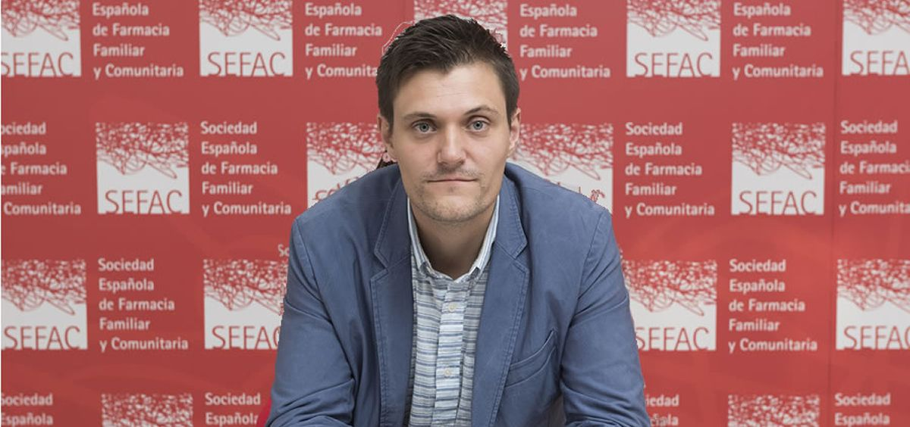

*Eloi Merencio, coordinador del Grupo de Trabajo de Dolor de la Sociedad Española de Farmacia Familiar y Comunitaria (Foto: Sefac)*

Los **fármacos de acción sintomática lenta** (**SYSADOA**, por sus siglas en inglés *SYmptomatic Slow Acting Drug for OsteoArthritis)* son un grupo terapéutico de medicamentos concebidos para el tratamiento de la **artrosis**, una patología considerada como la enfermedad reumatológica **más frecuente**en**España**.

El **Ministerio de Sanidad, Consumo y Bienestar Social**, dirigido por **María Luisa Carcedo**, baraja entre sus múltiples planes de actuación dejar de financiar estos fármacos en el conjunto del **Sistema Nacional de Salud** (**SNS**). Así lo [publicó en exclusiva ConSalud.es](https://www.consalud.es/politica/ministerio-sanidad/sanidad-preve-desfinanciar-grupos-terapeuticos-relacionados-con-artrosis_70090_102.html) el pasado 25 de octubre, explicando que el propósito del **Gobierno** podría ser la obtención de capital para la financiación de otros tratamientos que se han aprobado en las últimas fechas.

"Los estudios avalan y destacan la evidencia de los SYSADOA para combatir el dolor o mejorar la capacidad funcional, entre otros aspectos"

Con el objetivo de ahondar en esta cuestión y conocer el efecto que tendría la desfinanciación entre los pacientes, [ConSalud.es](https://www.consalud.es/) ha entrevistado al farmacéutico **Eloi Merencio**, coordinador del Grupo de Trabajo de Dolor de la **Sociedad Española de Farmacia Familiar y Comunitaria** (**Sefac**), quien defiende la "eficacia" y la "garantía" de esta familia de medicamentos.

"Los estudios avalan y destacan la evidencia de los SYSADOA para **combatir el dolor** o **mejorar la capacidad funcional**, entre otros aspectos", sostiene Merencio en declaraciones a este medio. A su juicio, la decisión más oportuna no pasa por la desfinanciación de los mismos, sino por concretar, a nivel estatal, en qué pacientes y con qué tipo de artrosis es necesaria esta cobertura económica.

**EL PACIENTE, DAMNIFICADO**

Al estar las competencias sanitarias transferidas a las comunidades autónomas, explica el representante de Sefac, esta decisión del departamento que dirige **María Luisa Carcedo** tendría un "impacto diferente". "En aquellas autonomías en las que está muy instaurado el tratamiento de los SYSADOA, los pacientes nos dicen que estos fármacos les funcionan muy bien, por lo que la desfinanciación podría ser **un perjuicio para su salud articular**", afirma.

"En aquellas autonomías en las que está muy instaurado el tratamiento de los SYSADOA, los pacientes nos dicen que estos fármacos les funcionan muy bien"

Una situación que derivaría en que los pacientes se vean obligados a **"rascarse el bolsillo"** y que tenga que ser la propia ciudadanía de nuestro país la que tenga que financiarse sus tratamientos frente a la enfermedad de la artrosis.

**Lee esta noticia en:** <https://www.consalud.es/politica/ministerio-sanidad/desfinanciacion-sysadoa-perjuicio-para-salud-articular-pacientes_70450_102.html>

Servimedia, 06-11-2019

**OAFI alerta de que pacientes de artrosis pueden quedarse sin “alternativa terapéutica” de Sysadoa (SERVIMEDIA)**

La Fundación Internacional de la Artrosis (OAFI) alertó este miércoles de que “miles de pacientes afectados de artrosis pueden quedarse sin alternativa terapéutica por la posible desfinanciación del grupo de medicamentos Sysadoa”, algo que “afectaría muy directamente a mujeres”.

**Lee esta noticia en**: <https://www.servimedia.es/noticias/1190302>

Diario Siglo XXI, 06-11-2019

**OAFI alerta de que pacientes de artrosis pueden quedarse sin “alternativa terapéutica” de Sysadoa (DIARIO SIGLO XXI)**

La Fundación Internacional de la Artrosis (OAFI) alertó este miércoles de que “miles de pacientes afectados de artrosis pueden quedarse sin alternativa terapéutica por la posible desfinanciación del grupo de medicamentos Sysadoa”, algo que “afectaría muy directamente a mujeres”.

Los Sysadoas, según explicó esta fundación, son un grupo de medicamentos que “se reafirman como opción terapéutica eficaz, segura y accesible a los pacientes con artrosis”. Estos compuestos naturales, dijo, son fármacos sintomáticos de acción lenta con “mínimos efectos secundarios y cuyo tratamiento beneficia a pacientes con artrosis que ya están tomando otra medicación paralela”.

“El paciente artrósico tratado con condroitín sulfato mejora la funcionalidad de la articulación afectada y sufre menos dolor. Su administración crónica se asocia a ralentización e incluso detención de la degeneración articular típica de la osteoartritis”, sostuvo esta fundación.

Según esta organización, el Ministerio de Sanidad planea excluir a los Sysadoa, aprobados por la Agencia del Medicamento, de la prestación farmacéutica del Sistema Nacional de Salud.

“Debemos de escuchar la voz de todos los pacientes, ya que más de un millón sufren esta patología y pueden verse afectados sin tener otra alternativa terapéutica. Deberían de continuar siendo accesibles, ya que tienen buenos resultados y escasos efectos secundarios en grupos de pacientes con determinadas características”, dijo presidente de OAFI, el doctor Josep Vergés.

“No podemos quedarnos sin alternativa terapéutica que ofrezca la seguridad y eficacia avalada de los fármacos Sysadoa. La artrosis es la enfermedad crónica más importante de la mujer en España y sólo tenemos tratamiento sintomático para mejorar su calidad de vida porque no tiene cura”, agregó.

En España, la artrosis afecta a siete millones de pacientes. Según la Sociedad Española de Reumatología, la artrosis sintomática de rodilla tiene una prevalencia puntual del 13,83% y la artrosis de mano del 7,73%.

**Lee esta noticia en**: <http://www.diariosigloxxi.com/texto-s/mostrar/340168/oafi-alerta-pacientes-artrosis-pueden-quedarse-alternativa-terapeutica-sysadoa>

Mujerhoy, 06-11-2019

**¿Artritis o artrosis? Te explicamos la diferencia (MUJER HOY)**

Ambas provocan dolor en las articulaciones, pero no comparten causas, tratamientos ni posibilidades de prevención. Te contamos todo sobre ambas enfermedades para que sepas diferenciarlas.



A pesar de toda la información que tenemos disponible a golpe de click en Google, la mayoría seguimos confundiendo la **artritis** con la **artrosis**, y al revés. El hecho de que ambas patologías afecten a las **articulaciones** y que las dos duelan y limiten los movimientos aumenta la confusión. Pero, en realidad, haríamos bien en aprender a diferenciarlas, ya que ambas son patologías muy comunes. Según el Estudio de Impacto Global de Enfermedades, **siete millones de españoles sufren artrosis** y de acuerdo con el Estudio EPISER (Estudio de Prevalencia de las Enfermedades en la población adulta) **un millón padece artritis**.

La principal diferencia entre ambas es que **cada una daña un tejido distinto de la articulación**. En la artrosis se produce un **proceso degenerativo del cartílago** de los huesos que, con la edad, se va desgastando. Por su parte, la artritis es una enfermedad en la que se inflama la membrana sinovial (el tejido que reviste y protege las articulaciones). La naturaleza de la artritis es muy compleja, porque implica tanto a una **reacción inflamatoria** como al sistema de defensas del organismo que ataca, aún no se sabe por qué, a esa membrana sinovial provocando la inflamación y el dolor.

Mientras que **la artrosis suele ir asociada a la edad** (o a conductas de riesgo realizadas durante años, como por ejemplo, sobreejercitarse sin hacer caso de las señales de alerta), **la artritis puede atacar en cualquier momento**, aunque sobre todo afecta a mujeres de entre 30 y 50 años. Pero esta no es la única difrencia entre ambas. Sigue leyendo y aprenderás a distinguirlas aún más.

1. ¿Y a ti qué te duele?

-Ambas afecciones duelen, pero de forma distinta. “El de la artrosis es un dolor de tipo mecánico, que empeora con la **actividad** y mejora con el **reposo**. El de la artritis es inflamatorio, empeora mucho en reposo y mejora al llevar un rato de actividad. La rigidez de la artritis también es mayor”, explica la dra. Elisa Trujillo, reumatóloga adjunta del servicio de Reumatología del Hospital Universitario de Canarias (Tenerife).

-Las personas con artrosis suelen despertarse con las **articulaciones agarrotadas** y esa rigidez suele desaparecer con el movimiento. En cambio, el dolor, que se localiza en puntos muy concretos, empeora con la actividad. La **artrosis más común** se localiza en las **manos**, aunque también puede aparecer en las rodillas, los pies, la cadera y la columna vertebral.

-En el caso de la artritis, el dolor es un problema, pero además suele ir acompañado de otros como la inflamación simétrica de las articulaciones (por ejemplo, las dos manos), el **hormigueo** y la **fiebre**.

-En cuanto a los **factores de riesgo**, la artrosis está relacionada con el paso de los años y la actividad que hayamos realizado. La causa de la artritis es más compleja: algunos factores de riesgo son el sexo (es más frecuente en las mujeres), ser fumador, obeso y tener antecedentes familiares.

2. ¿Cómo se diagnostican?

-El primer paso para hacer un diagnóstico acertado está en contestar a las preguntas del **reumatólogo**. Un interrogatorio bien realizado sobre los **síntomas** ayuda a discernir entre ambas **enfermedades**. Por eso es importante tener claro que el primer síntoma de la artrosis es el dolor durante la actividad o al mover la articulación afectada y el de la artritis la rigidez y el dolor al levantarse por las mañanas o tras hacer reposo y suele estar acompañado de sensación de inflamación articular.

-Después de contestar las preguntas del médico, llega el momento de la **exploración**, que permite identificar la presencia o no de inflamación articular y observar si existen las deformidades típicas de la artrosis o de la artritis. “Para el **diagnóstico** de artritis necesitaremos, además, un estudio analítico que incluye marcadores de inflamación y de autoinmunidad, y un **estudio radiológico** para observar la presencia de cambios que son típicos de la enfermedad. Para el diagnóstico de artrosis no es necesario **estudio analítico**, es suficiente con hacer una radiografía”, explica la dra. Elisa Trujillo.

3. ¿Con qué problemas pueden ir asociadas?

-Si sufres artrosis y además tienes **exceso de peso**, puedes estar en problemas. La obesidad empeora el dolor de la artrosis en la columna, las caderas y las rodillas. Desafortunadamente, es un pez que se muerde la cola: tener artrosis limita la movilidad, pero **hacer ejercicio es imprescindible** no solo para controlar el peso, también para evitar el síndrome metabólico, la diabetes y la hipertensión. Por eso es importante buscar asesoramiento para hacer el ejercicio adecuado y evitar que el resto de afecciones se agraven.

-Las personas con artritis tienen incrementado el **riesgo cardiovascular**, simplemente por el hecho de vivir en un estado constante de inflamación. Para empeorar aún más las cosas, la artritis, como la artrosis, también puede reducir la actividad física de los pacientes y esta (como es lógico) es muy necesaria para controlar el resto de factores de riesgo que pueden provocar problemas cardiovascular (tanto la obesidad y la hipertensión como el colesterol).

4. ¿Se pueden prevenir?

-**No podemos prevenir la artrosis** del todo porque está íntimamente relacionada con el paso de los años, pero sí ralentizar su progresión y postergar su aparición si mimamos las articulaciones. Debemos mantener un peso correcto y hacer ejercicio para tener un buen tono muscular, eso sí, evitando los deportes de impacto o de sobrecarga. El ejercicio que mejor les va a las articulaciones es el **aeróbico** (caminar, nadar, ir en bici...). También es importante no cargar con peso excesivo, procurar no permanecer mucho tiempo de pie o arrodillados, evitar caminar a menudo por terrenos accidentados y usar un calzado amortiguado.

-**Tampoco podemos prevenir la artritis** porque es un proceso autoinmune que se pone en marcha por factores que aún no están identificados. En su caso, es especialmente importante el **diagnóstico precoz**: acudir al reumatólogo de forma temprana favorece el éxito del tratamiento y mejora la calidad de vida. Si sientes dolor o rigidez en tus articulaciones, no lo dudes, acude al médico.

5. ¿Cómo se tratan?

-Para los pacientes con artritis, no todo son malas noticias. Hace 20 años salieron al mercado los primeros **fármacos biológicos** contra esta enfermedad, conseguidos mediante biotecnología y que cambiaron completamente su evolución. “En estos años se han ido sumando diferentes fármacos biotecnológicos subcutáneos o intravenosos que han demostrado su eficacia. Pero la novedad terapéutica más reciente, y que está suponiendo un gran avance para los pacientes, son las denominadas “**pequeñas moléculas**”. Se trata de moléculas sintéticas que actúan sobre las señales que se producen dentro de las **células inflamatorias**. Su principal ventaja respecto a los fármacos anteriores es su administración por vía oral. La eficacia de estas “pequeñas moléculas” abre un nuevo camino en el manejo de la artritis”, explica la dra. Elisa Trujillo.

-El **tratamiento de la artrosis** se basa actualmente en mejorar el dolor y la movilidad con **fármacos analgésicos-antiinflamatorios** (como el paracetamol o los AINES), algunos medicamentos condroprotectores y con medidas físicas “aunque se están desarrollando actualmente muchos que todavía están pendientes de demostrar su eficacia y seguridad”, expone la dra. Trujillo.

-Lo más novedoso en el tratamiento de la artrosis consiste en emplear a una familia de fármacos, los **sysadoas**, como primera elección para tratar los síntomas en casos especialmente escogidos (porque no funcionan igual de bien en todos los tipos de artrosis). Tanto el **condroitín sulfato**, que forma parte de esta familia de fármacos, como la combinación de este con **glucosamina** (otro sysadoa), han demostrado clínicamente ser capaces de reducir el dolor, la rigidez y tener un buen perfil de seguridad. La glucosamina es un amino azúcar que se produce de forma natural por el organismo, al igual que el condroitin sulfato, que es un componente estructural del cartílago.

-“Si queremos que el tratamiento no fracase, **lo que nunca se debe hacer si se padece artritis es dejar de ir al reumatólogo** y abandonar el tratamiento sin consultarlo con el especialista. Y **lo que nunca hay que hacer si se sufre artrosis es engordar**, hacer una vida sedentaria y usar un calzado no adecuado”, resume la dra. Elisa Trujillo.

**Lee esta noticia en:** <https://www.mujerhoy.com/vivir/salud/201911/06/artritis-artrosis-sintomas-diferencias-rev-20191105234827.html>

Vidas Insuperables, 06-11-2019

**Miles de pacientes de artrosis podrían quedarse sin un tratamiento accesible (VIDAS INSUPERABLES)**

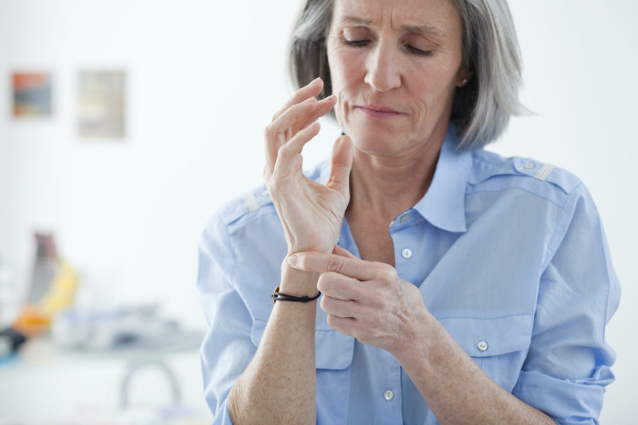

**Dolor, rigidez y dificultad del movimiento son algunos de los síntomas de la artrosis. Esta enfermedad crónica afecta en España a 7 millones de pacientes. Los fármacos SYSADOA, como el condroitín, son una opción terapéutica eficaz, segura y accesible para su tratamiento, sin embargo, muchos pacientes podrían tener que renunciar a ellos por una posible desfinanciación.**

La artrosis es una enfermedad articular degenerativa crónica que afecta al cartílago, hueso y tejidos blandos de la articulación. Puede darse en cadera, rodillas, manos, pies y columna vertebral y afecta a 7 millones de pacientes en España, un 10% de la población.

Este porcentaje representa casi la cuarta parte del total de pacientes atendidos en las consultas de los reumatólogos. Además, se considera la principal enfermedad crónica que afecta a las mujeres, y solo existe tratamiento sintomático para mejorar su calidad de vida porque no tiene cura.

**Dos de cada tres pacientes son mujeres**, cifra que aumenta a medida que se hace mayor y más al llegar la menopausia pudiendo ser de un 50-60% y alcanzar hasta un 80%. El dolor, la rigidez y la dificultad de movimiento que provoca la artrosis afecta mucho a la calidad de vida. Es por ello una enfermedad muy incapacitante y la responsable de más del 30% de las bajas laborales en España.

Todo esto la convierte en una enfermedad considerada grave por la [Organización Mundial de la Artrosis](https://www.oarsi.org/) (OARSI) dada su alta prevalencia, que no tiene cura y que limita la vida de los pacientes que la sufren.

Los especialistas deben ofrecer opciones terapéuticas accesibles, que mejoren la capacidad funcional y la calidad de vida de los pacientes con artrosis, que reduzcan el dolor, la inflamación y la progresión de la enfermedad.

**Los medicamentos condroprotectores se reafirman como una opción eficaz contra a la artrosis**

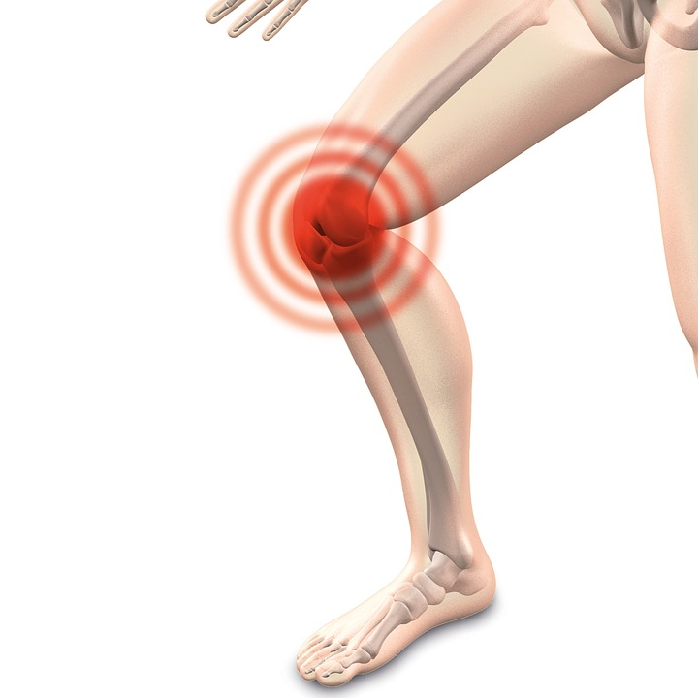

El condroitín sulfato, sulfato de glucosamina o la suma de los dos, son medicamentos  indicados para el tratamiento de la artrosis que reducen el dolor y la rigidez de forma lenta y progresiva.  Además, sus efectos secundarios son mínimos, y su tratamiento beneficia a pacientes con artrosis que ya están tomando otra medicación paralela.

A diferencia de los AINE (antiinflamatorios no esteroides), los Sysadoa pueden ser administrados durante largos períodos de tiempo al paciente con artrosis, y con diferentes patologías como diabetes, problemas cardiovasculares o gastrointestinales.

Mientras que los AINE pueden utilizarse de forma puntual (no más de 3 ó 4 días) y deben evitarse en pacientes con otras patologías, el tratamiento con Sysadoa puede prolongarse durante 6 meses ante una respuesta inicial positiva. Finalizado el tratamiento, el efecto puede persistir durante algunos meses más.

**El Ministerio de Sanidad está planteando una iniciativa para desfinanciar los medicamentos como el condroitín sulfato**

Si esta decisión se lleva a efecto, los pacientes con artrosis tendrán que pagarse las recetas de Sysadoa que los médicos del Sistema Nacional de Salud les prescriban. El paciente artrósico que obtiene alivio a su dolor y que experimenta mejora en su déficit funcional tendrá que pagar si quiere seguir siendo tratado. Esto dejaría un vacío terapéutico a los pacientes vulnerables en términos socioeconómicos.

Desde las Asociaciones de pacientes, alertan que sus tratamientos se verán interrumpidos por una decisión incorrecta desde el punto de vista asistencial. Si esta desfinanciación se lleva a cabo, los pacientes más vulnerables tendrán que hacer sacrificios para costear el tratamiento con Sysadoa o renunciar a él.

En los casos más graves los pacientes tendrán mayor probabilidad de que les sea implantada una prótesis, con los riesgos inherentes a la cirugía y la necesidad de someterse a largos procesos de rehabilitación.

Por eso, desde el colectivo médico no se entiende esta decisión teniendo en cuenta el ya limitado arsenal terapéutico del que se dispone en la actualidad para tratar la artrosis.

**Lee esta noticia en:** <https://vidasinsuperables.com/miles-de-pacientes-de-artrosis-podrian-quedarse-sin-un-tratamiento-accesible/>

El Nacional.Cat, 02-11-2019

**Cómo convivir con enfermedades reumáticas como la artritis y la artrosis (EL NACIONAL.CAT)**

El enfermo reumatológico es un enfermo crónico, como les ocurre a otras personas que padecen patologías como obesidad, hipertensión y diabetes, ejemplos de enfermedades crónicas muy prevalentes. En la mayor parte de casos no se puede aspirar actualmente a una curación de la enfermedad, pero el mayor conocimiento que los reumatólogos tienen hoy en día de estas enfermedades hace que en el día a día se puedan controlar mejor y aquellos que las padecen puedan llevar una vida  prácticamente normal.

Las dos enfermedades reumáticas más comunes son [**la artritis**](https://www.elnacional.cat/ca/salut/bicarbonat-remei-malalties-inflamatories-artritis_430880_102.html) y [**la artrosis**](https://www.elnacional.cat/ca/salut/investigadors-gallecs-troben-farmac-frenar-artrosi_411508_102.html). Las dos afectan a las articulaciones. **La artritis se puede producir a cualquier edad, principalmente en el caso de las mujeres, y se manifiesta mediante inflamación**. Provoca dolor continuo, rigidez articular de predominio matutino prolongada, hinchazón, con derrame sinovial inflamatorio y dificultad en el movimiento. Por su parte, **la artrosis es una enfermedad degenerativa, cuya incidencia aumenta con la edad debido al desgaste de las articulaciones** y provoca dolor articular, limitación de movimientos, rigidez, deformidades en las articulaciones y derrames no inflamatorios.

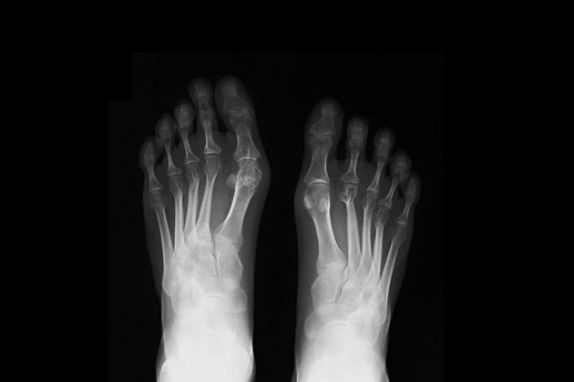

En cuanto a la incidencia, no existen datos fehacientes de que esté aumentando en los últimos años. La prevalencia de la artritis reumatoide en España es del 0,5% y la de la artrosis sintomática de rodilla es del 10,2 %. Respecto a su causa, la edad, como decíamos anteriormente, es un factor importante en el desarrollo de la artrosis. Y a día de hoy se sabe que **el componente hereditario de estas enfermedades es muy importante**. En la artritis reumatoide la prevalencia en familiares de primer grado es entre el doble y el triple que en la población general. Y en determinadas formas de artrosis como la artrosis de rodilla o la artrosis de manos especialmente en mujeres la contribución genética al desarrollo de la artrosis es de hasta un 65%

**Ambas son patologías que se dan con mayor frecuencia en mujeres**. Sobre todo en el caso de la artritis reumatoide, donde la prevalencia hombre/mujer es de 1/3 y en el caso de la artrosis, especialmente en la artrosis de rodilla y manos la proporción llega a ser de 3/8 a favor del sexo femenino. **Aunque no tienen cura, en estos últimos años se han producido importantes avances en ambos campos**.

**En el terreno de las artritis los tratamientos biológicos han supuesto una importante revolución**, hasta el punto de que se ha podido controlar la enfermedad desde un punto de vista sintomático y evolutivo.

**En la artrosis los avances son más lentos** y suelen tratarse mediante el uso de medicamentos para aliviar los síntomas y con otro tipo de fármacos  llamados Sysadoa (*Symptomatic Slow Acting Drug for OsteoArthritis, por sus siglas en inglés)* con capacidad para ralentizar el proceso degenerativo de la artrosis.

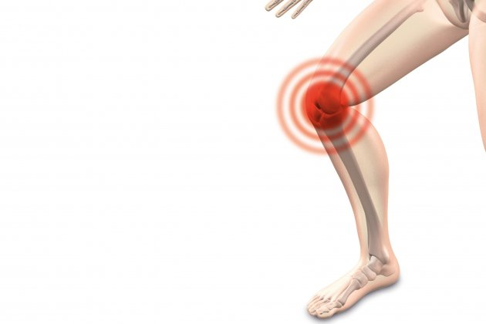

La prevención debe ir encaminada a adoptar unos hábitos de vida saludable, puesto que **la obesidad y la falta de ejercicio son dos factores de riesgo demostrados** **en la incidencia de estas enfermedades**. Para mantenerse en el peso adecuado, hay que seguir una dieta equilibrada basada en el método más avalado actualmente por la ciencia, [**el método del plato de Harvard**](https://www.elnacional.cat/ca/salut/metode-plat-perdre-pes_347376_102.html).

En cuanto al ejercicio, estos son algunas de las **recomendaciones** que se pueden adoptar:

>Hacer ejercicio bajo el agua, desplazando todas las articulaciones, especialmente rodillas y cadera.

>Hacer estiramientos lentos y suaves, que pueden ayudar a prevenir la rigidez de las articulaciones, sobre todo por la mañana. El yoga y el taichí son dos prácticas muy recomendables.

>Caminar y hacer bici estática causan poca tensión sobre las articulaciones y son buenas para fortalecer los músculos que rodean las articulaciones afectadas.

>Los ejercicios de flexibilidad y equilibrio sirven para prevenir caídas y mejorar las posturas en general.

**Lee esta noticia en:** <https://www.puntonews.com/es/article-details/20191102-epbatch011-elnacional.cat__anpro88e131z1825_019/15008>

20minutos.es, 02-11-2019

**La vulnerabilidad de los pacientes con artrosis (20 MINUTOS)**



La artrosis afecta, sobre todo, a la articulación de la rodilla y a las manos.Archivo

Los pacientes con artrosis, en su mayoría polimedicados y afectados por otras enfermedades, necesitan tratamientos eficaces y seguros como el condroitín sulfato.

Más de siete millones de personas en España padecen artrosis, una enfermedad crónica, grave y degenerativa que afecta a las articulaciones y que ya constituye **la primera causa de incapacidad permanente en todo el mundo,** además de estar detrás de hasta un 15% de las incapacidades laborales.

La prevalencia es tres veces mayor en la mujer debido a la deprivación estrogénica y, según un estudio de la Sociedad Española de Reumatología, las articulaciones más afectadas son la rodilla, las manos y la cadera, sin olvidar la de columna. Asimismo, otros estudios han revelado que alrededor de la mitad de la población adulta de más de 50 años muestra problemas articulares y signos radiológicos de artrosis de rodilla, aunque es más frecuente en mujeres sobre todo a partir de 55 años. De hecho, **solo un 20% de las mujeres mayores de 80 años se salva de padecer esta dolencia.**

Aunque no existe cura como tal, pues al tratarse de una enfermedad degenerativa no se pueden revertir los efectos, sí existen tratamientos farmacológicos para mejorar el pronóstico de la enfermedad, si bien los expertos recuerdan la importancia de unos hábitos saludables, seguir una dieta mediterránea y practicar ejercicio físico con regularidad. En este sentido, las sociedades médicas nacionales involucradas en el tratamiento de la artrosis avalan **el uso medicamentos condroprotectores**, como el condroitín sulfato, solo o asociado a glucosamina, que han demostrado reducir el dolor, la rigidez y son seguros

Las asociaciones de pacientes están preocupadas ante la posible desfinanciación de estos medicamentos

Desde la Asociación Española con la Osteoporosis y la Artrosis (AECOSAR) se muestran preocupados ante **el planteamiento del Ministerio de Sanidad de excluir a estos medicamentos de la prestación farmacéutica** del Sistema Nacional de Salud, ya que apuntan que muchos pacientes no podrán pagar de su bolsillo estos fármacos, que les son eficaces y mejoran la calidad de vida.. Sobre todo, los pacientes con artrosis que ya están sobremedicados por otras enfermedades cardiovasculares o digestivas y no pueden tomar antiinflamatorios de forma crónica. Advierten además del vacío terapéutico al que se someterán pacientes con artrosis que además de no tener cura ven su vida limitada.

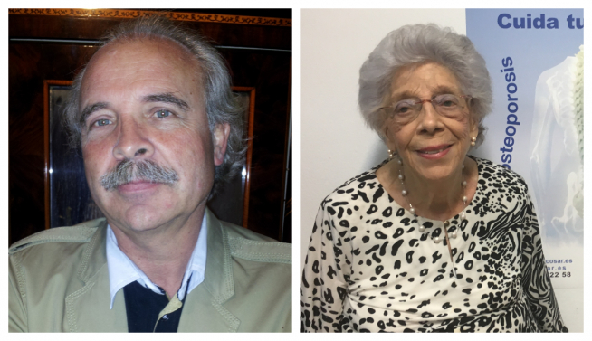

Sergio Giménez, especialista en Medicina Familiar y Comunitaria y miembro de Semergen, y Carmen Sánchez, tesorera de AecosarBlueMedia Studio

Sergio Giménez: "La falta de tratamiento puede conducir a una cirugía"

Especialista en Medicina Familiar y Comunitaria y miembro de la Unidad de Gestión Clínica El Limonar, en el distrito sanitario de Málaga, el doctor Sergio Giménez es también miembro del grupo de Trabajo de Aparato Locomotor de SEMERGEN, donde se estudia, entre otras dolencias, la artrosis.

**¿Existen hábitos de prevención o que mejoren el pronóstico de la enfermedad?** Es importante actuar sobre los factores de riesgo modificables, siendo la obesidad la principal responsable. Hábitos saludables y ejercicio podrían mejorar algo la afección y el pronóstico, así como educar al paciente en el sentido de que conozca y actúe activamente sobre su propia patología.

**¿Cómo se deteriora la calidad de vida de los pacientes con artrosis?** El dolor puede ir aumentando –no hay que olvidar que es la primera causa de incapacidad para deambular (artrosis de rodilla y cadera)–, y esto puede desembocar en trastornos emocionales (ansiedad y depresión).

**¿Qué beneficios tienen los fármacos condroprotectores de las articulaciones (sysadoa)?** Son medicamentos que actúan a nivel articular, neutralizando la cascada inflamatoria que da origen a la degradación articular. Son fármacos biológicos, de los que existen estudios que han demostrado que disminuyen la necesidad de prótesis en aquellos que lo han consumido durante algunos años, en relación a los que no lo han hecho. Existen investigaciones y posicionamiento positivo de diferentes sociedades científicas. La otra ventaja es la prácticamente nula aparición de efectos secundarios y la no interacción con otros fármacos.

**Si el tratamiento se deja de financiar, ¿qué riesgo supondría para los pacientes?**Aunque existen otros tratamientos, como los antiinflamatorios, estos no están indicados para todo tipo de pacientes, por lo que el paciente se quedaría sin alternativas. Sería muy ilógico y hasta increíble que tuvieran que pagar estos fármacos (sino llegan a desaparecer, ya que posiblemente los laboratorios dejasen de fabricarlo al no encontrar resultados económicos ante la desfinanciación) para combatir sus síntomas. Si esta situación se produjera, afectaría por tanto a una gran parte de la población femenina de nuestro país que no tendrían alternativas de tratamiento y le conduciría en pocos años a una cirugía.

Carmen Sánchez: "Nos preocupa mucho el acceso a los medicamentos"

Carmen Sánchez es la actual tesorera de la Asociación Española con la Osteoporosis y la Artrosis (Aecosar) y lleva más de 20 años diagnosticada de osteopororis y artrosis.

**Hoy es tesorera y durante 20 años ha sido presidenta de Aecosar. ¿Qué papel tienen las asociaciones de pacientes?** La asociación tiene bastante importancia porque somos referencia para muchas personas: damos cursos, hacemos talleres y clases... Eso sí, siempre tenemos a los médicos como referentes. Un paciente no puede decirle a otro que debe tomar este medicamento o que debe hacer un ejercicio, lo que hacemos siempre es decir que sigan las instrucciones del médico y que se adhieran al tratamiento, ese es el mejor consejo que puedo dar y la mejor tarea que podemos desarrollar desde aquí.

**¿Cómo fue su diagnóstico? ¿Cómo repercutió en su calidad de vida?** Antes los médicos decían que si padecías de osteoporosis no se podía tener artrosis, pero tras un diagnóstico llegó el otro. Ya estaba jubilada y no afectó a mi trabajo, pero moverme por mi casa y hacer las tareas cotidianas se volvió más difícil... Ya no tengo la misma movilidad, no me puedo arrodillar, no puedo cargar mucho peso..y tengo que hacer ejercicios, porque sino no volvería a caminar.

**Desde su experiencia y como miembro de una asociación de pacientes, ¿qué se puede mejorar en el tratamiento? ¿El Sistema Nacional de Salud atiende realmente a las necesidades de los afectados?**Se ha ido mejorando poco a poco, pero se puede mejorar más. Hemos conseguido que cada enfermedad se diagnostique por lo que es. Desde la Asociación también nos preocupa mucho la financiación y el acceso a los medicamentos –como los condroprotectores–, que supondría un elevado coste para los pacientes si dejara de subvencionarse. No hay que olvidarse que la artrosis es una enfermedad grave y crónica que afecta a millones de personas. El Ministerio de Sanidad nos tiene que ayudar en todo lo posible a los pacientes para que no sea una enfermedad todavía más incapacitante.

**Lee esta noticia en:** <https://www.20minutos.es/noticia/4043334/0/vulnerabilidad-pacientes-artrosis/>

Edición papel 20minutos, 07-11-2019

**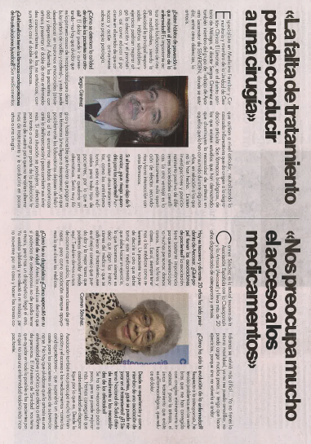Publicación en papel (20MINUTOS)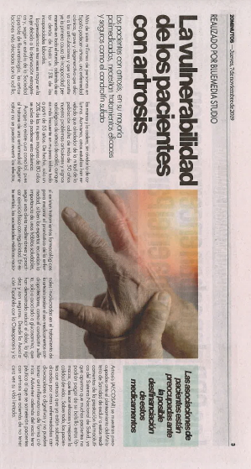**

Qué!.es, 07-11-2019

**Miles de pacientes de artrosis podrían quedarse sin un tratamiento accesible (QUÉ! )**

**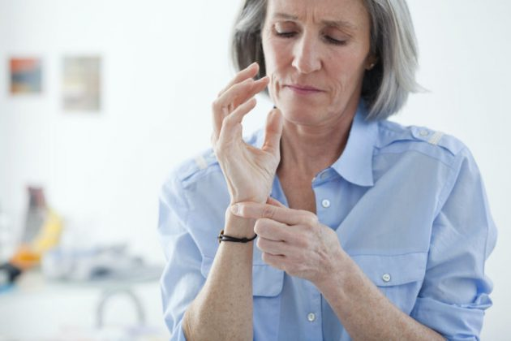**

Dolor, rigidez y dificultad del movimiento son algunos de los síntomas de la artrosis. Esta enfermedad crónica afecta en España a 7 millones de pacientes. Los fármacos SYSADOA, como el condroitín, son una opción terapéutica eficaz, segura y accesible para su tratamiento, sin embargo, muchos pacientes podrían tener que renunciar a ellos por una posible desfinanciación.

[**Vidas Insuperables**](https://vidasinsuperables.com/)

**La artrosis es una enfermedad articular degenerativa crónica que afecta al cartílago, hueso y tejidos blandos de la articulación. Puede darse en cadera, rodillas, manos, pies y columna vertebral y afecta a 7 millones de pacientes en España, un 10% de la población.**

**Este porcentaje representa casi la cuarta parte del total de pacientes atendidos en las consultas de los reumatólogos. Además, se considera la principal enfermedad crónica que afecta a las mujeres, y solo existe tratamiento sintomático para mejorar su calidad de vida porque no tiene cura.**

Dos de cada tres pacientes son mujeres**, cifra que aumenta a medida que se hace mayor y más al llegar la menopausia pudiendo ser de un 50-60% y alcanzar hasta un 80%. El dolor, la rigidez y la dificultad de movimiento que provoca la artrosis afecta mucho a la calidad de vida. Es por ello una enfermedad muy incapacitante y la responsable de más del 30% de las bajas laborales en España.**

**Todo esto la convierte en una enfermedad considerada grave por la** [**Organización Mundial de la Artrosis**](https://www.oarsi.org/) **(OARSI) dada su alta prevalencia, que no tiene cura y que limita la vida de los pacientes que la sufren.**

**Los especialistas deben ofrecer opciones terapéuticas accesibles, que mejoren la capacidad funcional y la calidad de vida de los pacientes con artrosis, que reduzcan el dolor, la inflamación y la progresión de la enfermedad.**

Los medicamentos condroprotectores se reafirman como una opción eficaz contra a la artrosis

**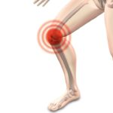**

**El condroitín sulfato, sulfato de glucosamina o la suma de los dos, son medicamentos  indicados para el tratamiento de la artrosis que reducen el dolor y la rigidez de forma lenta y progresiva.  Además, sus efectos secundarios son mínimos, y su tratamiento beneficia a pacientes con artrosis que ya están tomando otra medicación paralela.**

**A diferencia de los AINE (antiinflamatorios no esteroides), los Sysadoa pueden ser administrados durante largos períodos de tiempo al paciente con artrosis, y con diferentes patologías como diabetes, problemas cardiovasculares o gastrointestinales.**

**Mientras que los AINE pueden utilizarse de forma puntual (no más de 3 ó 4 días) y deben evitarse en pacientes con otras patologías, el tratamiento con Sysadoa puede prolongarse durante 6 meses ante una respuesta inicial positiva. Finalizado el tratamiento, el efecto puede persistir durante algunos meses más.**

El Ministerio de Sanidad está planteando una iniciativa para desfinanciar los medicamentos como el condroitín sulfato

**Si esta decisión se lleva a efecto, los pacientes con artrosis tendrán que pagarse las recetas de Sysadoa que los médicos del Sistema Nacional de Salud les prescriban. El paciente artrósico que obtiene alivio a su dolor y que experimenta mejora en su déficit funcional tendrá que pagar si quiere seguir siendo tratado. Esto dejaría un vacío terapéutico a los pacientes vulnerables en términos socioeconómicos.**

**Desde las Asociaciones de pacientes, alertan que sus tratamientos se verán interrumpidos por una decisión incorrecta desde el punto de vista asistencial. Si esta desfinanciación se lleva a cabo, los pacientes más vulnerables tendrán que hacer sacrificios para costear el tratamiento con Sysadoa o renunciar a él.**

**En los casos más graves los pacientes tendrán mayor probabilidad de que les sea implantada una prótesis, con los riesgos inherentes a la cirugía y la necesidad de someterse a largos procesos de rehabilitación.**

**Por eso, desde el colectivo médico no se entiende esta decisión teniendo en cuenta el ya limitado arsenal terapéutico del que se dispone en la actualidad para tratar la artrosis**

**Lee esta noticia en:** <https://www.que.es/que-social/miles-de-pacientes-de-artrosis-podrian-quedarse-sin-un-tratamiento-accesible.html>

RRSS - Twitter,

**Publicaciones en RRSS**

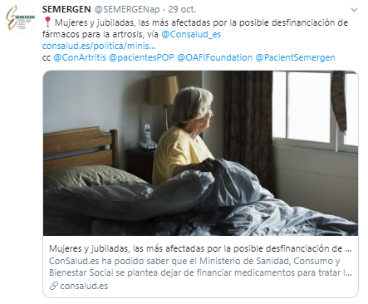

**Consulta este tuit en**: <https://twitter.com/SEMERGENap/status/1189089619171774469>

\*RT por los perfiles:

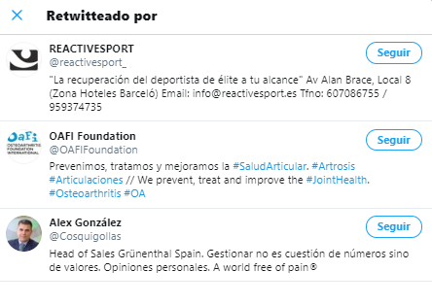

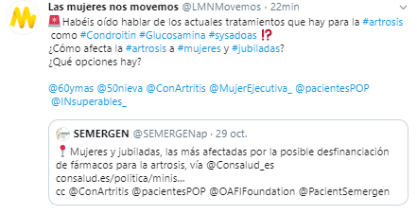

**Consulta este tuit en:** <https://twitter.com/LMNMovemos/status/1189893965778210816>

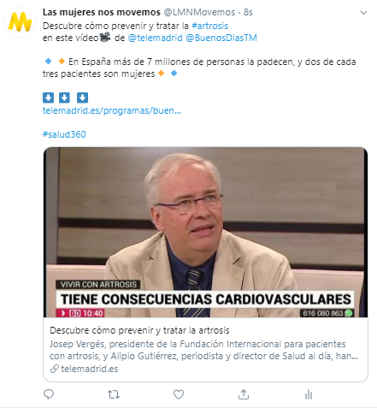

**Consulta este tuit en:** <https://twitter.com/LMNMovemos/status/1189916000944349185>

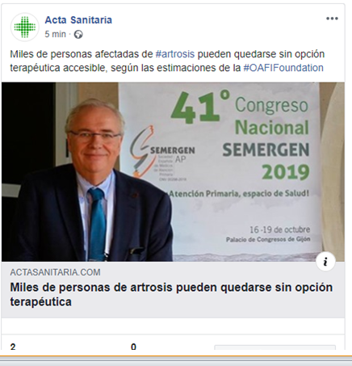

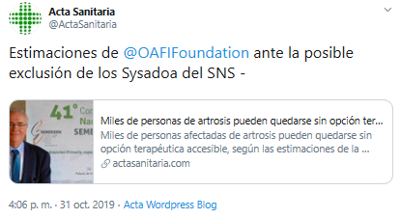

**FACEBOOK Y TWITTER:** <https://twitter.com/ActaSanitaria/status/1189921700319760385>

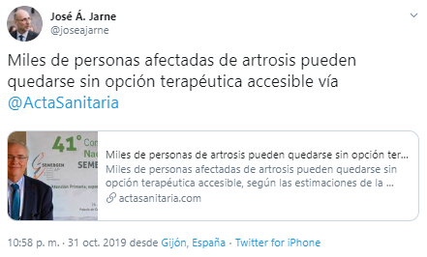

**Consulta este tuit en:** <https://twitter.com/joseajarne/status/1190025242325979136>

\*Publicaciones relacionadas:

* <https://twitter.com/PepaRosittalukk/status/1190292897113006080>

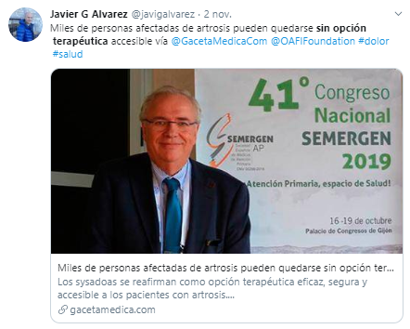

**Consulta este tuit en:** <https://twitter.com/search?q=sin%20opcion%20terapeutica&src=typed_query&f=live>

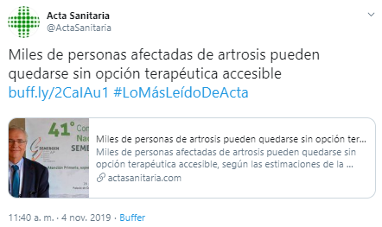

**Consulta este tuit en:** <https://twitter.com/ActaSanitaria/status/1191304082268577792>

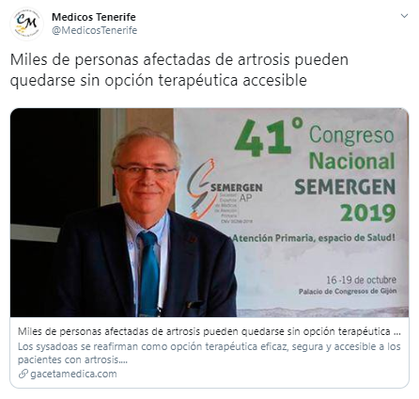

**Consulta este tuit en:** <https://twitter.com/MedicosTenerife/status/1191311991052406784>

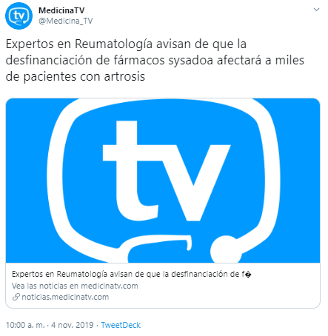

**Consulta este tuit en:** <https://twitter.com/Medicina_TV/status/1191278912137027586>

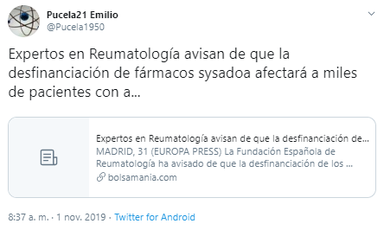

**Consulta este tuit en:** <https://twitter.com/Pucela1950/status/1190170864421154817>

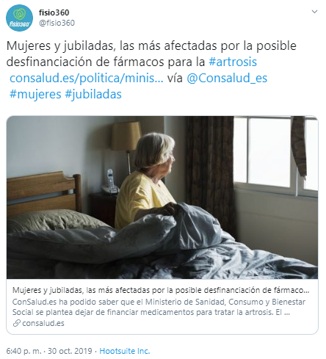

**Consulta este tuit en:** <https://twitter.com/fisio360/status/1189597849501220866>

\*Publicaciones relacionadas:

* <https://twitter.com/silvivitas/status/1189331663781793796>
* <https://twitter.com/Elena_Catalan/status/1189236603157450758>
* <https://twitter.com/SEMERGENap/status/1189089619171774469>
* <https://twitter.com/ManuduManuel/status/1189323593370525697>
* <https://twitter.com/RusoAzul/status/1189179134510940160>

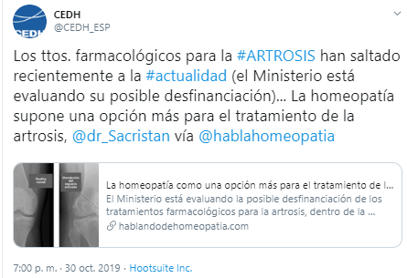

**Consulta este tuit en:** <https://twitter.com/CEDH_ESP/status/1189603040384425990>

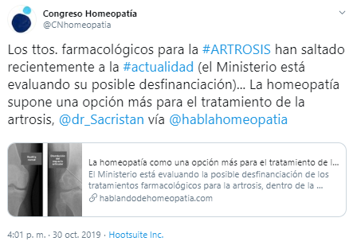

**Consulta este tuit en:** <https://twitter.com/CNhomeopatia/status/1189557933199237121>

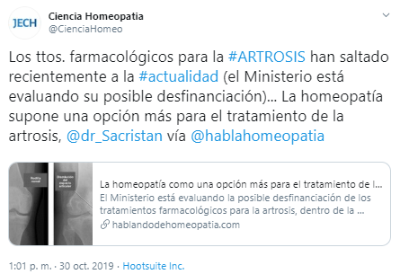

**Consulta este tuit en:** <https://twitter.com/CienciaHomeo/status/1189512533759201281>

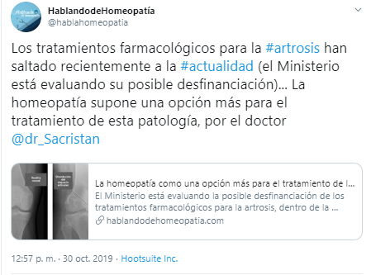

**Consulta este tuit en:** <https://twitter.com/hablahomeopatia/status/1189511688564936705>

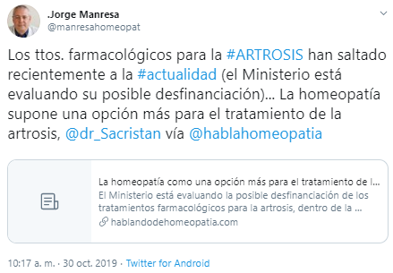

**Consulta este tuit en:** <https://twitter.com/manresahomeopat/status/1189471267709169664>

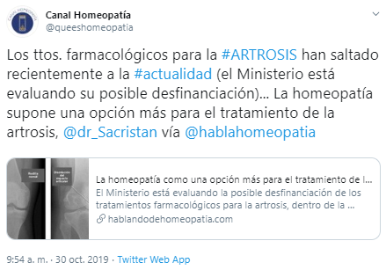

**Consulta este tuit en:** <https://twitter.com/queeshomeopatia/status/1189465653981437954>

**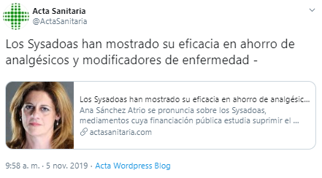**

**Consulta este tuit en:** <https://twitter.com/ActaSanitaria/status/1191640975728353281>

**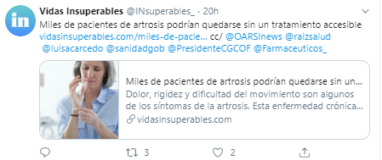**

**Consulta este tuit en** <https://twitter.com/INsuperables_/status/1192047044057354240>

**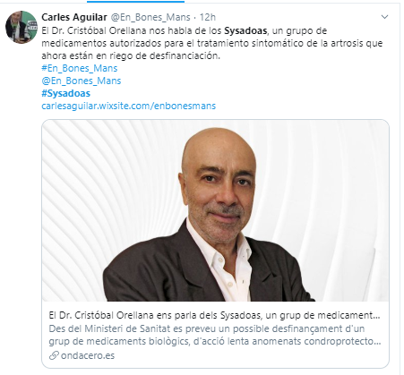**

**Consulta este tuit y accede al podcast en:** <https://twitter.com/En_Bones_Mans/status/1192166233753505792>

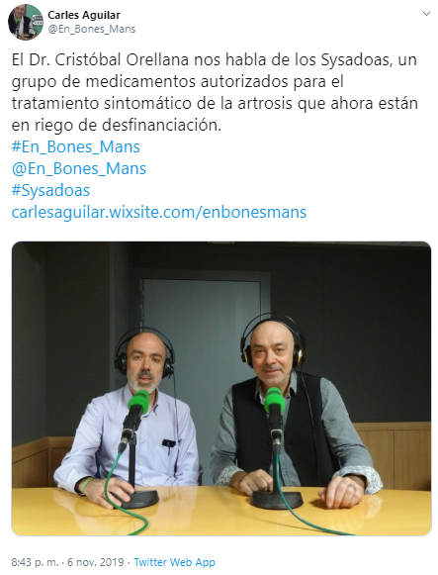

**Consulta este tuit en:** <https://twitter.com/En_Bones_Mans/status/1192165677509074950>

**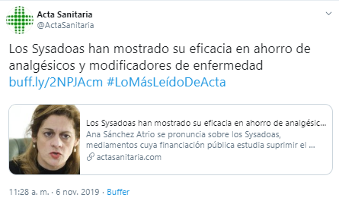**

**Consulta este tuit en:** <https://twitter.com/ActaSanitaria/status/1192025835177418754>

**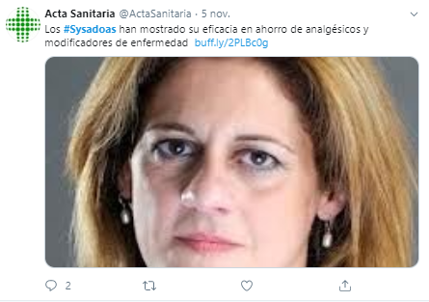**

**Consulta este tuit en:** <https://twitter.com/ActaSanitaria/status/1191773455118671872>

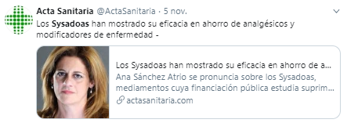

**Consulta este tuit en:** <https://twitter.com/ActaSanitaria/status/1191640975728353281>